НАЦІОНАЛЬНИЙ ТЕХНІЧНИЙ УНІВЕРСИТЕТ УКРАЇНИ
«КИЇВСЬКИЙ ПОЛІТЕХНІЧНИЙ ІНСТИТУТ
імені ІГОРЯ СІКОРСЬКОГО»
Інститут матеріалознавства та зварювання ім. Є. О. Патона
Кафедра високотемпературних матеріалів та порошкової металургії

До захисту допущено:
Завідувач кафедри
________ Юрій БОГОМОЛ
«___»_____________2022 р.

Дипломна робота
На здобуття ступеня бакалавра
За освітньо-професійною програмою
«Нанотехнології та комп’ютерний дизайн матеріалів»
спеціальності 132 «Матеріалознавство»
на тему: «Моделювання процесу іскро-плазмового спікання методом скінченних елементів»

Виконав:
студент IV курсу, групи ФН-71
Лісовський Павло Костянтинович __________
Керівник:
професор, доктор техн. наук
Рагуля Андрій Володимирович __________
Консультант з розділу охорони праці:
професор, доктор техн. наук
Левченко Олег Григорович __________
Консультант з економічного розділу:
доцент, кандитат економ. наук
Нараєвський Сергій Вікторович __________
Нормоконтроль:
Доцент, к. т. н., доцент,
Бірюкович Ліна Олегівна __________
Рецензент:
старший дослідник НАН України, доктор техн. наук
Бородянська Ганна Юліївна __________

Засвідчую, що у цьому дипломному проєкті немає запозичень з праць інших авторів без відповідних посилань.
Студентка __________________

Київ – 2022 року
Національний технічний університет України
«Київський політехнічний інститут імені Ігоря Сікорського»
Інститут матеріалознавства та зварювання ім. Є. О. Патона
Кафедра Високотемпературних матеріалів та порошкової металургії

Рівень вищої освіти – перший (бакалаврський)
Спеціальність – 132 «Матеріалознавство»
Освітньо-професійна програма «Нанотехнології та комп’ютерний дизайн матеріалів»

ЗАТВЕРДЖУЮ
Завідувач кафедри
_______ Юрій БОГОМОЛ
«___»_____________ 2022 р.

ЗАВДАННЯ
на дипломну роботу студента
Лісовському Павлу Костянтиновичу
1. Тема роботи «Моделювання процесу іскро-плазмового спікання методом скінченних елементів», керівник роботи Рагуля Андрій Володимирович, академік НАН України, д. т. н., затверджені наказом по університету від «27» травня 2022 р. № 1358-с
2. Термін подання студентом роботи 14.06.2022 р.
3. Вихідні дані до роботи: Побудова моделі іскро-плазмового спікання за допомогою програмного середовища ABAQUS задля більш економічно доцільних досліджень властивостей матеріалу під час спікання. Одержання значень теплового розподілу моделі при різних силах струму.
4. Зміст роботи: Літературний огляд: 1) обґрунтування вибору матеріалу; 2) аналіз літературних даних, які освічують методи спікання; 3) вибір та обґрунтування методу іскро-плазмового спікання. Експериментальна частина: 1) вибір об’єкту дослідження та методика експерименту; 2) ознайомлення середовищем ABAQUS; 3) побудова моделі в середовищі ABAQUS; 4) реалізація нагріву Джоуля. Обговорення результатів: 1) порівняння отриманих результатів розподілу температури на зразку в залежності від щільності струму. Економічний розділ: 1) організаційні розрахунки; 2) економічні розрахунки; 3) визначення економічної доцільності та ефективності проведеної дослідницької роботи. Розділ охорони праці: 1) аналіз науково-дослідної лабораторії з точки зору мікроклімату та наявності шкідливих або небезпечних факторів; 2) дослідження відповідності нормам рівня шуму та вібрації, освітленості приміщення, виробничого випромінювання; розробка шляхів вирішення проблем; 3) визначення умов електро, та пожежної безпеки. Написання висновків за результатами досліджень.
5. Перелік ілюстративного матеріалу (із зазначенням плакатів, презентацій тощо) : тема роботи (слайд); актуальність теми (слайд); мета роботи та постановка задачі (слайд); метод скінчених елементів (МСЕ) (слайд); використані матеріали (слайд); розподіл температури (слайд); модель (слайд); модель (слайд); граничні умови (слайд); результати моделювання (слайд); температурний розподіл при різних щільностях струму (слайд); висновки (слайд).
6. Консультанти розділів роботи∗
Розділ | Прізвище, ініціали та посада  консультанта | Підпис, дата
Розділ | Прізвище, ініціали та посада  консультанта | завдання  видав | завдання  прийняв
Розділ охорони праці | професор, д. т. н.  Левченко О. Г. | 24.05.2022
Економічний розділ | доцент, к. е. н.  Нараєвський С. В. | 04.05.2022

- Дата видачі завдання 10.02.2022 р.

Календарний план

№ з/п | Назва етапів виконання  дипломної роботи | Термін виконання  етапів роботи | Примітка
1 | Аналіз сучасного стану за темою роботи. Написання літературного огляду. | 09.04.2022
2 | Освоєння програмного середовища Abaqus. | 15.04.2022
3 | Побудова моделі іскро-плазмового спікання. | 20.04.2022
4 | Побудова поля розподілу температур. | 02.05.2022
5 | Розрахунок полю розподілу електричного струму. | 14.05.2022
6 | Проведення розрахунків декількох варіантів | 16.05.2022
7 | Оптимізація моделі | 22.05.2022
8 | Обробка експериментальних даних | 29.05.2022
9 | Аналіз та узагальнення отриманих результатів | 02.06.2022
10 | Написання розділу охорони праці та економічного розділу | 08.06.2022
11 | Оформлення дипломної роботи | 15.06.2022

Студент Павло ЛІСОВСЬКИЙ

Керівник Андрій РАГУЛЯ

РЕФЕРАТ

Дипломна робота: 69 с., 19 рис., 8 табл., 57 джерел.
ГРАФІТ, ІСКРО-ПЛАЗМОВЕ СПІКАННЯ, МАГНІЙ-АЛЮМІНІЄВА ШПІНЕЛЬ, МЕТОД СКІНЧЕНИХ ЕЛЕМЕНТІВ, МОДЕЛЮВАННЯ, ПРОГРАМУВАННЯ, РОЗПОДІЛ ТЕМПЕРАТУРИ, ЩІЛЬНІСТЬ СТРУМУ.
Об’єкт дослідження: розподіл температури під час іскро-плазмового спікання виробів складної форми методами моделювання.
Мета роботи: дослідити розподіл температури виробів складної форми в процесі іскро-плазмового спікання, визначити оптимальні форму та габарити прес-форми та підібрати оптимальні параметри спікання (щільність струму).
Методи дослідження та обладнання: комп'ютер, метод скінченних елементів в середовищі ABAQUS. Диференційне рівняння розрахунуку температури, застосовувалось в вузлах моделі. Побудова геометричної моделі, відбувалась у програмному середовищі ABAQUS в модулі Part. побудова сітки, була побудована у розділі Mesh. Збірка моделі за допомогою модуля Assembly. Граничні умови задані в вікні Create Boundary Condition.

ABSTRACT

The work contains: 69 pages, 19 figures, 8 tables, 57 sources.
GRAPHITE, SPARK-PLASMA SINTERING, MAGNESIUM-ALUMINUM SPINEL, FINITE ELEMENT METHOD, MODELING, PROGRAMMING, TEMPERATURE DISTRIBUTION, CURRENT DENSITY.
Object of research is temperature distribution during spark-plasma sintering of products of complex shape by modeling methods.
The aim of the work is to investigate the temperature distribution of products of complex shape in the process of spark-plasma sintering, to determine the optimal shape and dimensions of the mold and to select the optimal parameters of sintering (current density).
Research methods and equipment: computer, finite element method in ABAQUS environment. The differential equation for calculating the temperature was used in the nodes of the model. Construction of a geometric model took place in the ABAQUS software environment in the Part module. grid construction was built in the Mesh section. Build a model using the Assembly module. The boundary conditions are set in the Create Boundary Condition window.

ЗМІСТ

ВСТУП 9
1 ЛІТЕРАТУРНИЙ ОГЛЯД 11
1.1 Методи консолідації порошків металургії 11
1.1.1 Гаряче пресування 11
1.1.2 Гаряче ізостатичне пресування 13
1.1.3 Мікрохвильове спікання 16
1.1.4 Двостадійне спікання 17
1.1.5 Іскро-плазмове спікання 18
1.1.6 Вибір методу консолідації для подальшого моделювання 20
1.2 Іскро-плазмове спікання 21
1.2.1 Схема консолідації частинок при ІПС 24
1.2.2 Особливості процесів спікання та масопереносу 24
1.2.3 FAST (миттєве спікання) 26
1.2.4 Переваги та перспективи SPS 26
1.3 Моделювання процесу спікання 27
1.3.1 Метод скінчених елементів 28
1.3.2 Сучасний стан моделювання процесу іскро-плазмового 29
спікання 29
1.3.3 Валідація результатів моделювання 31
1.4 Висновки 32
2 МАТЕРІАЛИ ТА МЕТОДИ ДОСЛІДЖЕНЬ 33
2.1 Вибір об’єкту досліджень та методики експеременту 33
2.2 Метод скінченних елементів 34
2.4 Диференційне рівняння розрахунуку температури в вузлах 36
2.3 Вибір та ознайомлення з програмним средовищем 37
2.4 Побудова геометричної моделі 37
2.5 Побудова сітки 38
2.6 Збірка моделі 40
2.7 Введення граничних умов 40
2.8 Реалізація нагрівання Джоуля 40
3 ОБГОВОРЕННЯ РЕЗУЛЬТАТІВ ДИПЛОМНОЇ РОБОТИ 41
3.1 Результати комп’ютерного моделювання впливу сили струму на температуру 41
3.2 Візуалізація результатів комп’ютерного моделювання 42
4 ОХОРОНА ПРАЦІ 46
4.1 Правові та організаційні основи охорони праці на підприємстві 46
4.2 Аналіз параметрів мікроклімату в приміщенні 47
4.3 Аналіз освітленості приміщення 49
4.4 Аналіз рівня шуму та вібрації 50
4.5 Аналіз теплового та інфрачервоного випромінювання 51
4.6 Аналіз запиленості приміщення 51
4.7 Аналіз електробезпеки приміщення 51
4.8 Аналіз пожежної безпеки приміщення 52
4.9 Висновки 53
5 ОРГАНІЗАЦІЙНО-ЕКОНОМІЧНИЙ РОЗДІЛ 54
5.1 Науково-технічна актуальність НДР 54
5.2 Мета і завдання науково-дослідницької роботи 54
5.3 Розрахунок планової собівартості проведення дослідження 55
5.3.1 Зарплата виконавців по темі 55
5.3.2 Єдиний соціальний внесок 57
5.3.3. Витрати на матеріали 57
5.3.4 Витрати на спеціальне обладнання та прилади 58
5.3.5 Витрати на службові відрядження 58
5.3.6 Інші прямі невраховані витрати 58
5.3.7 Накладні витрати 58
5.3.8 Планова кошторисна вартість НДР 59
5.4 Економічна ефективність НДР 60
5.5 Висновки по оргазінаційно–економічній частині 62
ВИСНОВКИ Ошибка! Закладка не определена.
CONCLUSION 64
ПЕРЕЛІК ДЖЕРЕЛ ПОСИЛАНЬ 65

ВСТУП

Однією з головних задач матеріалознавства є встановлення певних закономірностей між складом, мікроструктурою та властивостями матеріалу. З цим нерозривно пов’язана сама сутність роботи матеріалознавця – створення виробів із заданими властивостями. Наука не стоїть на місці, тому все частіше з’являються нові, сміливі технології, які дозволяють отримувати зразки з унікальним набором властивостей [1]. До таких методів відносяться гаряче пресування (ГП), гаряче ізостатичне пресування (ГІП), мікрохвильове, плазмове, двостадійне спікання тощо [2]. А це означає, що виникає необхіднісь працювати зі складними багатофазними процесами, що потребують їх розуміння та теоретичних знань, яких досить часто не вистачає для передбачення поведінки матеріалу [1].
В цьому випадку для передбачення результатів пресування та спікання
складних моделей застосовують комп’ютерне моделювання, яке дозволяє віртуально провести необхідні дослідження з максимально точним дотриманням необхідних умов та параметрів. В результаті такого аналізу можна оцінити властивості, фізико-механічні характеристики, деформації та структури розроблюваних виробів, які при порівнянні з подальшими результатами експериментальних досліджень збігаються з дуже малим показником похибки [3].
Адекватність такого комп’ютерного експерименту залежить від
багатьох параметрів:
– конкретне завдання моделі;
– правильний вибір середовища;
– коректно задані початкові властивості матеріалу;
– врахування фізичних та хімічних процесів, що протікають при реалізації задачі, використання або створення їх правильного математичного опису;
– визначення констант та змінних параметрів для моделі [4].
Найчастіше використовуються такий метод моделювання, як МСЕ
(метод скінченних елементів), що дозволяє розбити одну складну, нелінійну задачу на n-ну кількість спрощених лінійних задач. Використовуючи цю методику для побудови експерименту замість того, щоб йти шляхом реальних спроб та помилок, можна суттєво зекономити вихідну сировину, електроенергію, час, виключити людський фактор та одразу створити придатний до використання виріб [5].
Актуальність цього методу важко переоцінити, адже він як найкраще
підходить для керамічних матеріалів, полімерів, нанорозмірних порошків, складних за формою заготовок для спікання, композиційних гранул для 3D-технологій, а також 1D- і 2D-наноматеріалів, які потребують детального вивчення. Він може бути застосований також і в нових сегментах ринку матеріалів, наприклад, для систем комунікацій 5G і 6G, біомедичних засобів тощо [6].

1 ЛІТЕРАТУРНИЙ ОГЛЯД

Порошкові матеріали мають унікальні особливості: високу твердість,
міцність, пористість, тугоплавкість, а також особливі електромагнітні та трибологічні властивості. В більшості випадків, використання порошків є більш екологічно та економічно вигідним. Нижче будуть наведені та коротко описані методи консолідації таких матеріалів [7].

1.1 Методи консолідації порошків металургії

Консолідація － це процес, при якому відбувається з’єднання вихідних структурних елементів (частинок порошку, волокон, вусів, гранул тощо) з подальшим утворенням цілісних твердих тіл. При цьому головна об’ємна частка структурних елементів, як і була, залишається в твердому стані [8].
Часто консолідацією називають сукупність таких технологічних операцій, як пресування, спікання та гаряче пресування. Вона має одночасно забезпечити майже стовідсоткове ущільнення та зберегти структуру матеріалу. Майже всі відомі та широко застосовувані методи порошкової металургії є методами консолідації порошків[9].

1.1.1 Гаряче пресування

Гаряче пресування – це метод, який поєднує в собі одночасне пресування та спікання та проводиться при температурі 0,5–0,95Т_{пл} основного компонента порошкової шихти. Він дозволяє отримувати високощільні вироби. Під час гарячого пресування частинки знаходяться в активованому пластичному стані, і, як наслідок, для процесу можна застосовувати відносно невеликі тиски, досягаючи вищих міцнісних властивостей, порівняно із окремими пресуванням та спіканням. При ГП сили поверхневого натягу сильно перевищують сили міцності, через це для ущільнення основною задачею є саме подолання сил поверхневого натягу. Тому величина цієї сили відповідає максимально можливому прикладеному тиску при пресуванні. Всі механічні властивості підвищуються з ростом прикладеного тиску, але тільки до певного граничного значення, яке визначається природою компонентів матеріалу та міцністю зв’язків між зернами. Сильно виділяється в даному методі явище зростання зерен. Це відбувається внаслідок активного руйнування оксидних плівок при взаємному ковзанні та деформуванні частинок, а також через підвищену енергію активації та процесів дифузії, провокуючих міграцію границь зерен [10].
Найчастіше використовується такий різновид гарячого пресування, як одновісне ГП в струмопровідних графітових прес-формах, які виконують функцію нагрівача. При пресуванні за високих температур, близька 900–1000 ℃ прес-форми виготовляються з жароміцних сплавів, тугоплавких оксидів та силікатів.
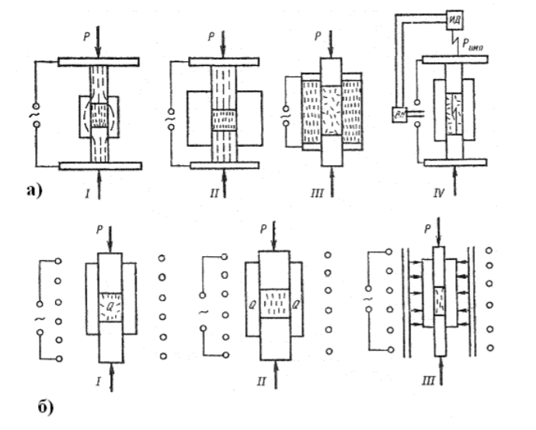
а – пряме пропускання струму через порошок та прес-форму (І), через порошок (ІІ), через прес-форму (ІІІ), імпульсним током високого напруження (IV); б –індукційним нагрівом порошку (І), прес-форми (ІІ), проміжного екрану (ІІІ)
Рисунок 1.1 – Спосіб нагріву порошку при ГП
Для легкого вивільнення готового виробу з прес-форми, її змащують рідким склом, нітридом бору, емаллю або іншими мастилами. Саме пресування проводиться на гідравлічних, механічних або пневматичних пресах в вакуумі або захисному робочому середовищі (найчастіше аргоні), що запобігає окисленню. Стандартне зусилля відповідає 1 МН [11].
Метод гарячого пресування найбільш застосований на виробництвах
конструкційної кераміки, що при підвищених температурах проявляє надпластичність та має ряд переваг:
– високі міцнісні властивості отриманих виробів;
– пришвидшення процесу порівняно з пресування із наступним
спіканням;
– мінімальні допуски по розмірам пресовок;
Але, незважаючи на позитивні сторони, цей спосіб має достатню кількість недоліків, серед яких можна виділити:
– мала продуктивність;
– швидка зношуваність прес-форм;
– зниження експлуатаційних властивостей виробу через утворення
залишкових навантажень;
– високі вимоги до матеріалу прес-форми [8].

1.1.2 Гаряче ізостатичне пресування

Гаряче ізостатичне пресування (ГІП) – різновид методу гарячого пресування, який проводиться в середовищі високого тиску або в оболонці в вільно насипаному вигляді, або в вигляді готових пресовок зі степенем ущільнення 80 % та вище [12].
Найчастіше цей спосіб використовується для виготовлення безпористих виробів, або для додаткового ущільнення відлитих деталей, наприклад, з титанового сплаву та виконується в газостатах － капсулах високого тиску, що мають системи подачі газу та підведення тепла. Він дозволяє отримати заготовки з щільністю, близькою до теоретичної [13].
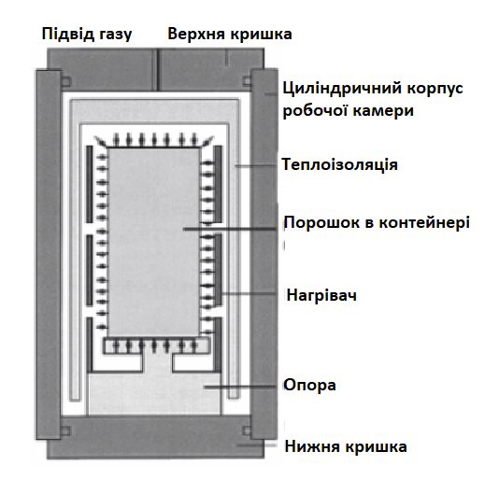
Рисунок 1.2 – Робоча камера газостату [13]
Після завантаження матеріалу в робочу камеру, з неї викачують повітря,
вмикають нагрів та подають аргон, за допомогою компрессору досягаються високі значення тиску. При досягненні необхідних параметрів заготовка деякий час ізотермічно витримується та потім охолоджується з одночасним зниженням тиску в камері [13].
Механізмами ущільнення матеріалу при застосуванні ГІП виступають
пластична деформація, повзучість та дифузія. Спочатку рушійним механізмом є пластична деформація, так як прикладений ззовні тиск значно більший за текучість матеріалу за робочої температури. Після початкового укомпактування, повзучість матеріалу та дифузійні процеси сприяють остаточному ущільненню матеріалу. Вони не тільки закривають пори, але і повністю усувають їх, створюючи майже 100 % безпористий матеріал з геометричними розмірами, що максимально близькі до кінцевих [14].
Процес ущільнення при гарячому ізостатичному пресуванні базується на трьох основних параметрах: температурі, тиску та часі витримки. Температурний режим становить 70–90 % від температури лінії солідусу матеріалу, тиск зазвичай знаходиться в діапазоні 100–200 МПа. Час витримки залежить від товщини заготовки та теплопровідності матеріалу. Таким чином, на різні матеріали всі три параметри можуть впливати абсолютно по-різному. Наприклад, цикл з досить низькою температурою, низьким тиском та достатнім часом витримки може призвести до тих самих результатів, як і цикл з високими показниками температури та тиску та коротким часом витримки, але для іншого матеріалу.
Додатковими параметрами, які обов’язково потрібно враховувати є швидкість нагрівання та швидкість охолодження. Хоча вони ніяк не впливають на ущільнення матеріалу, але є важливими показниками того, яка кінцева мікроструктура та які механічні властивості виробу будуть остаточно отримані [15].
До переваг методу ГІП відноситься:
– отримання високощільних виробів з рівномірним розподілом щільності по пресовці;
– швидкість процесу;
– відсутність скупчень внутрішніх напружень, а, отже, вищі механічні властивості матеріалу;
– отримані заготовки потребують мінімальної кінцевої обробки.
Недоліками методу є:
– складність в виготовленні деталей складної геометричної форми внутрішніх поверхонь;
– необхідність використання дорогого, складного в управлінні устаткування;
– можливість використання тільки одноразових форм;
– використання високого тиску та високих температур [16].

1.1.3 Мікрохвильове спікання

Спікання в НВЧ-полі – відносно новий метод консолідації порошкових матеріалів, який почав активно досліджуватися лише в 80–х роках минулого століття. Він, як і минулі методи, дозволяє отримувати вироби з щільністю, близькою до ідеальної, а також відрізняється високими швидкостями нагрівання і виділенням тепла з середині зразка [17].
Традиційні методи, як, наприклад гаряче ізостатичне пресування або спікання в печі, є дуже енергозатратними та, як правило, не використовуються для керамічних матеріалів через високі виробничі витрати. Мікрохвильове спікання, в свою чергу, було розроблене задля зменшення споживання енергії з одночасним покращенням властивостей готових виробів. За допомогою використання електромагнітного випромінювання, цей метод забезпечує нагрів до більш високих температур, достатніх для спікання керамічних матеріалів. Він здатний значно зменшити час обробки та дозволяє отримати матеріали з нанометричною структурою [18].
Спікання представляє собою процес ущільнення компактного порошкового матеріалу, що протікає під дією капілярних сил. В процесі спікання відбувається зміна форми та взаємного розташування частинок порошку, направлена на зведення до термодинамічного мінімуму енергії вільної поверхні. При цьому в матеріалі зникають міжзеренні пори. Збільшення кількості та якості контактів між частинками активно відбувається при температурі 0,7–0,8Т_{пл.}. Це пов’язано з активацією дифузійних процесів, що спричиняють переміщення атомів по дефектним вузлам кристалічної гратки.
Мікрохвильове спікання відбувається за одним із чотирьох наступних механізмів нагрівання або їх поєднанням:
– біполярне обертання (переполяризація диполей), що провокує виникнення тертя між молекулами та рівномірно розподіляє тепло по всьому матеріалу;
– резистивне нагрівання (струми Фуко), яке зустрічається в провідниках або напівпровідниках;
– електромагнітне нагрівання, що представляє собою обертання матеріалу магнітними полюсами аналогічне обертанню полярних молекул в коливальних електричних полях;
– діелектричне нагрівання, що є сумішшю біполярного обертання та резистивного нагрівання та є головним механізмом НВЧ-спікання [19].
Головним недоліком даного методу є недостатня його вивченість. Наразі мікрохвильове спікання використовують більш як лабораторний метод через те, що наразі дуже складно реалізувати через сильні перепади температур та виникнення результуючих напружень. Незважаючи на це, метод має великі перспективи в металургічній галузі, а саме в створенні металокерамічних, композиційних та, навіть, функціонально-градієнтних матеріалів [20].

1.1.4 Двостадійне спікання

Сутність методу полягає в отриманні кераміки з нанозерновою структурою. Для цього повинні бути забезпечені сприятливі умови для зернограничної дифузії з одночасним припиненням зміщення міжзеренних границь. Для цього використовують кінетичну різницю між зернограничною дифузією та міграцією міжзеренних границь за низьких температур. Тому матеріал спочатку нагрівають до температури Т₁, для досягнення проміжної щільності, швидко охолоджують до температури Т₂ та піддають багатогодинній витримці до остаточного ущільнення. Така технологія забезпечує отримання високощільних заготовок зі збереженням малого розміру зерна [21].
Однак, в роботі [22] було проведено порівняння двостадійного та звичайного одностадійного спікання для кераміки Al₂O₃ и ZrO₂. Для цирконієвої кераміки різниці у структурі між зразками, отриманими різними методами, виявлено не було. Для корундової кераміки відмінності були незначними, до того ж, результат зразка, отриманого методом двостадійного спікання був збіжним зі стандартним значенням розміру самого матеріалу кераміки.
Таким чином, неможливо впевнено казати про переваги чи недоліки даного методу. Він, як і попередньо розглянутий спосіб консолідації, виявився недостатньо вивченим.

1.1.5 Іскро-плазмове спікання

Іскро-плазмове спікання або електроімпульсне спікання –високошвидкістний метод консолідації порошків будь-якої природи з утворенням нового типу кераміки, що має унікальні властивості. Матеріали для даного способу спікання можуть бути ядерними, функціонально-градієнтними, композитними, термоелектричними, оптичними, твердосплавними, також використовуються металічні сплави та біоматеріали тощо. Сам процес оснований на консолідації порошку в постійному електричному полі при одночасній взаємодії на нього механічного навантаження та високоенергетичного низьковольтного імпульсу [23].
Цей спосіб є достатньо вивченим та найбільш перспективним для спікання ультрадисперсних порошків з отриманням прозорої кераміки. Він проходить в газовому середовищі або вакуумі в графітовій прес-формі за високих температур. Особливість способу полягає в швидкій консолідації матеріалу, що запобігає збільшенню розмірів зерна, залишаючи його в початковому значенні. Цей фактор сильно впливає на отримання кінцевих унікальних властивостей виробів, спечених методом SPS. Шлях протікання електричного току крізь частинки порошку описаний на рисунку 1.3 [24].
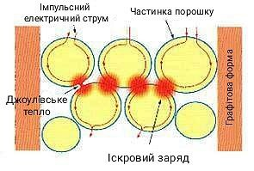
Рисунок 1.3 － Протікання електричного струму крізь
частинки порошку [24]
Процес проходить в три етапи. Перший етап являє собою усадку частинок, другий проходить під впливом дифузії, а третій супроводжується ковзанням зерна та видаленням пор [24].
Іскровий розряд має певні особливості. Так, наприклад, в процесі спікання одночасно відбувається різке зростання розрядного струму, внаслідок чого напруженість електричного поля в розрядному проміжку спадає з декількох десятків кВ/см до сотень вольт на метр за мікросекунду. Потім різність потенціалів між електродами знову зростає, поки не досягне значення напруження, достатнього для запалювання іскрового розряду і цикл повторюється. Частота таких розрядів залежить від параметрів розрядного ланцюга. Весь процес ІПС не перевищує 20–40 хв, цей час менший за час проводження традиційних методів більше ніж в 30 разів. Саме завдяки цьому фактору зупиняється ріст зерен, що сприяє утворенню дрібнозернистої структури, яка позитивно впливає на механічні характеристики виробів [25].
Значну роль також відіграє висока температура процесу, при якій порошок доходить майже до стану плазми та високі швидкості нагріву. Для порівняння, швидкість традиційних методів (ГП, вільне спікання тощо) не перевищує десятків градусів та не здатна сворювати високі градієнти температур всередині матеріалу, в той час, як значення швидкостей нагрівання ІПС на два порядки вищі [26].
Іскро-плазмове спікання відкриває широкі можливості для сучасного матеріалознавства, які не можуть бути забезпечені традиційними методами:
– можливість швидкого спікання зі швидкістю нагрівання до 2000℃/хв;
– надійний контроль параметрів у процесі спікання, що, як наслідок, дозволяє контролювати мікроструктуру кінцевого виробу;
– можливість проведення спікання в твердій фазі SiC та WC до високого ступеня ущільнення без використання зв’язки;
– можливість створення градієнтного розподілу температури, щодозволяє спікати функціонально-градієнтні матеріали;
– можливість реалізації комбінованих способів спікання, таких як гаряче пресування, спікання в магнітному полі, мікрохвильове спікання тощо;
– здійснення низькотемпературного спікання аморфних та магнітних матеріалів за температур нижче точки Кюрі [27].
Все вище перераховане можна віднести до переваг методу, до того ж SPS є більш екологічно та економічно вигідним. Серед недоліків можна виділити обмежену продуктивність методу, швидке руйнування графітових прес-форм, складність в спіканні габаритних виробів або виробів складної форми та можливість забруднення зразків вуглецем з прес-форми. Останній недолік може бути усунений відпалом на повітрі при температурі нижчій за температури початку активного росту зерна [24].

1.1.6 Вибір методу консолідації для подальшого моделювання

Кожний із перерахованих в цьому розділі методів має свої недоліки та переваги. Загальним мінусом всіх традиційних методів є нерівномірний нагрів по всьому об’єму зразка. Мікрохвильове спікання дозволяє мінімізувати градієнт температури в кераміці, але потребує достатньо великої кількості енергії для спікання габаритних виробів. Метод двостадійного спікання ще недостатньо вивчений, то ж говорити про його переваги над іншими методами недоцільно. Іскро-плазмове спікання розглядається як швидка альтернатива ГП і тільки зараз його запропоновано застосовувати для виробів великих розмірів та складної геометрії. Нерозглянутий традиційний метод вільного спікання на повітрі є дуже тривалим, який і є найбільш економічним та використовується на масштабному виробництві, не розглядався. Адже він може бути застосований для виготовлення тільки оксидної кераміки [28].
Зважаючи на актуальність, дослідженість та перспективність серед усіх оглянутих методів можна виділити іскро-плазмове спікання. Ця технологія дозволяє швидко отримати вироби високої щільності, що вимагають мінімальної обробки. До того ж, матеріали, які вона дозволяє отримати необхідні для електротехніки, біокераміки, широко затребувані в сфері практикуючої медицини. В перспективі ІПС зможе вирішити проблеми в області радіоекології та радіоізотопної продукції атомної галузі [23]. Тому далі будемо детальніше розглядати та моделювати саме цей метод консолідації порошкової металургії.

1.2 Іскро-плазмове спікання

Як вже було розглянуто вище, ідея іскро-плазмового спікання полягає в нагріванні порошку з високою швидкістю шляхом проходження через нього послідовних імпульсів постійного електричного струму. При цьому, в процесі відбувається високовольтна електроімпульсна консолідація. В зоні контакту порошкових частинок виникає висока концентрація вивільненої енергії, тому на кінцеві властивості виробу, отриманого за даною технологією, сильно впливають наступні фактори:
– розмір та форма частинок;
– вихідний стан поверхні частинок;
– зовнішній тиск, що прикладається до матеріалу в процесі.
Нижче представлені схеми іскро-плазмового спікання (рис. 1.4) та функціональна блок-схема SPS-установки (рис 1.5).
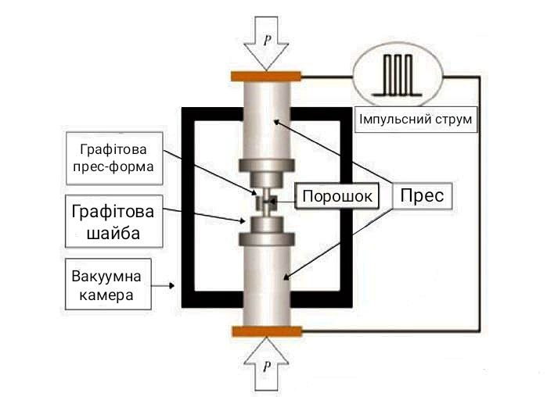
Рисунок 1.4 － Схема іскрового плазмового спікання [30]
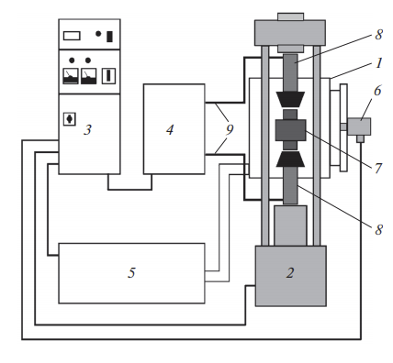
1 － робоча камера; 2 － гідравлічний прес; 3 － блок живлення та управління; 4 － вихідний трансформатор; 5 － відкачувальна система та система охолодження; 6 － пірометр; 7 － графітова прес-форма; 8 － рухомі штоки － електроди; 9 －електричні шини
Рисунок 1.5 － Функціональна блок-схема установки [31]

Така лабораторна установка має блочну структуру та складається з 5 основних вузлів: блока управління та живлення, системи відводу, гідравлічного преса та робочої камери. Для передачі на графітову прес-форму 7 зусилля та електричного напруження від вихідного трансформатору 4 в фланці вмонтовані рухомі латунні штоки 8 з водяним охолодженням. Герметичність їх сполучення з фланцями забезпечується кільцевими фторкаучуковими ущільнювачами, які з’єднуються з трансформатором завдяки мідним шинам 9. Відкачувальна система базується на форвакуумному насосі, контроль тиску здійснюється за допомогою вакуумометра. Для забезпечення захисту відкачувальної системи від забруднень встановлений фільтр та конденсатор з водяними охолодженням. Джерело живлення може працювати як в неперервному режимі, так і в імпульсному. Ціна таких SPS-установок залежить від потужності імпульсного джерела живлення. Їх головним недоліком є низька енергоефективність, що спричинена передачею значної частини тепла від прес-форми до охолоджуваних водою стінок камери та підведених електродів. Така система дозволяє спікати матеріали при робочому тиску від 10 до 50 МПа, за температури 20–2000℃ з максимальною швидкістю нагріву до 500 К/хв [31].
Застосування графітових прес-форм є доцільним на даний момент розвитку даної технології, проте вони мають ряд особливостей: повзучість, низька зносостійкість, виникнення в процесі контактного опору. Всі ці недоліки потребують пошуку рішення їх усунення, або ж пошуку нових більш відповідних до потреб SPS-спікання матеріалів. На даний момент практикується напилення на графіт тонкого шару нітриду бору задля електричної ізоляції матриці та концентрації електричного струму на зразку [32].

1.2.1 Схема консолідації частинок при ІПС

Коли в точці контакту між двома частинками виникає іскровий розряд, миттєво виникає локальний високотемпературний стан (стовп розряду), що викликає випаровування та плавлення на поверхні частинок в процесі SPS. Навколо області контакту утворюється так звана шийка [33].
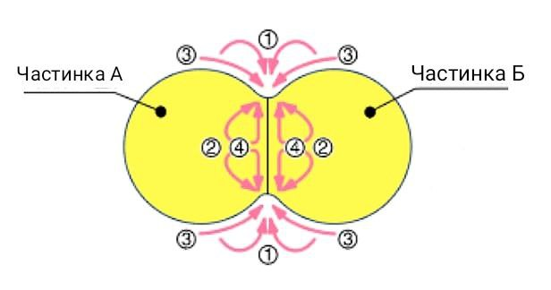
1 － випаровування та кристалізація; 2 － об’ємна дифузія; 3 － поверхнева дифузія; 4 － зерногранична дифузія
Рисунок 1.6 － Схематичне зображення консолідації двох часток [33]
Тепло миттєво передається від центра розрядного стовба на поверхню сфери та розсіюється, внаслідок чого ділянка міжкристалітного з’єднання миттєво охолоджується. Процес повторюється внаслідок чого шийка між частинками збільшується та пластично деформується при подальшому процесі спікання [33].

1.2.2 Особливості процесів спікання та масопереносу

Відповідно до загальних механізмів масопереносу, перерозподіл речовини при спіканні відбувається за одним з двох механізмів: пластична течія (по всій вільній поверхні частинок) або ж дифузійний масоперенос (поблизу конкретної області). В реальних умовах ці два механізми діють одночасно та залежать перш за все від розміру частинок що спікаються. Ця залежність виявляється переважно в різниці ефективного прикладеного тиску що необхідний для ущільнення матеріалу [30].
Згідно з роботою [29] зміна розміру частинок в межах 1–10 мкм ніяк не впливає на проходження пластичної течії. А швидкість дифузійного масопереносу зі зменшенням діаметру частинок порошку різко збільшується. Це пов’язане зі збільшенням ступеня викривлення шийки. З цього слідує висновок, що спікання нанорозмірних порошків контролюється, в основному, механізмом дифузійного масопереносу. Також внаслідок дії імпульсного струму може виникати так звана електродифузія, яка відрізняється більшою швидкістю.
В цій же роботі було з’ясовано, що процеси гарячого пресування та іскро-плазмового спікання підпорядковуються одним й тим самим механізмам масопереносу. Отже, збільшення швидкості нагріву буде призводити до зменшення впливу дифузійного масопереносу та, навпаки, збільшувати вклад пластичної течії за однієї температури. В результаті також матимемо вищу температуру початку усадки матеріалу [29].
Окрім вищезгаданих факторів на процес спікання дуже сильно впливає електричне поле. Відповідно до статті [34] одні з останніх досліджень показали, що накладання помірного електричного поля зменшує електрохімічний потенціал для утворення вакансій, внаслідок чого також вповільнюється ріст зерна. Останнє може бути пов’язане з впливом поля на сегрегацію іонів розчиненої речовини, зменшенням енергії границь або зменшенням рухомості самих йонів.
Важливим явищем є також масоперенос матеріалу, який призводить до фізичного механізму перенесення заряду по зазору. Цей ефект виникає за рахунок випаровування матеріалу. За високих тисків з поверхні виділяється пара разом з дрібними краплями рідини. Існує думка, що такими чином може відбуватися очищення поверхні порошку від оксидів та домішок. Також ця пара може призводити до періодичного утворення плазми. Ще достеменно невідомий механізм її утворення, але висунуто твердження, що електричні розряди навколо контактів можуть її генерувати. Утворення плазми провокує активацію спікання за рідкофазним механізмом, що позитивно впливає на кінцеві міцнісні властивості виробу [35].

1.2.3 FAST (миттєве спікання)

Миттєве спікання характеризується скороченням часу консолідаціїї (декілька секунд). Такий ефект виникає внаслідок певного поєднання температурного режиму та величини питомої потужності, що виділяється в зразку внаслідок проходження через нього електричного струму. Цей метод є більш новим ніж SPS, тому механізми його процесів ще недостатньо вивчені.
Головною відмінністю від іскро-плазмового спікання є безпосереднє підведення джерела тепла до спікаємого матеріалу. Це сприяє пришвидшенню процесу за рахунок виникнення теплової нестійкості системи. Цим метод схожий з мікрохвильовим спіканням [36].
Фундаментальні процеси, що відбуваються під час FAST, виходять з того, що імпульсний струм викликає частковий нагрів міжзерених границь та створює електричне поле з ефектом плазми. Поки достеменно невідомо, як саме, але вирішальну роль в досягненні бажаного ефекту грають тип, форма, тривалість та сила електричних імпульсів. Такий метод якісно працює на матеріалах, які добре або частково проводять електричний струм, а також на керамічних матеріалах, що проявляють провідні властивості тільки при високих температурах [37].

1.2.4 Переваги та перспективи SPS

Порівняно з іншими методами іскрове плазмове спікання є найновішим, та найдосліджуванішим в наш час. Головними факторами виникнення такої цікавості до технології є її швидкість, вищі температури спікання, відносна економічність, екологічність, вища якість продукції, майже повна або повна відсутність необхідності післяобробки зразків. До того ж цей метод дозволяє працювати з матеріалами, що важко спікаються [26].
Іскро-плазмове спікання має багато перспектив в сучасній регенеративній медицині, адже дозволяє отримати біоактивні матеріали, здатні ініціювати регенерацію кісткової тканини. В авіаційному матеріалознавстві, яке потребує створення надвисокотемпературної кераміки, що буде здатна працювати в наджорстких умовах (при високій температурі, окислюючому середовищі тощо) [38]. Крім того, керамічні матеріали, спечені SPS-методом користуються широким попитом в електротехнічній, авіаційній та ядерній галузях [39].

1.3 Моделювання процесу спікання

Для вирішення складних задач та опису процесів, для яких характерна обумовлена залежність від температури теплофізичних або оптичних властивостей матеріалу, необхідність врахування фазових переходів та багатовимірність, застосовують комп’ютерне моделювання числовими методами. До таких методів належать: метод кінцевих різниць, метод релаксацій, метод скінчених елементів, метод граничних елементів, метод скінченних об’ємів, метод послідовних апроксимацій, варіаційний метод та інші. Найбільш вживаними та ефективними є методи кінцевих різниць та скінчених елементів. Незважаючи на їх візуальну схожість, вони є принципово різними [40].
Метод скінчених елементів – це один зі способів чисельного рішення диференційний рівнянь, що описують певні фізичні явища. Він передбачає дискретизацію для перетворення неперервної області в набір елементів (сітку), що дає можливість вирішувати цілісну складну задачу маленькими задачами, що повторюються. Метод кінцевих різниць також проводить дискретизацію, але зовсім іншим чином. Замість того, щоб знаходити рішення на певних відрізках, метод шукає рішення в окремій точці досліджуваної області [41].
Обидва методи дають досить точні результати, тому галузь їх застосування обирається за особливостями конкретної задачі, яку необхідно реалізувати. МКР потребує меншої точності, але і результати отримані таким способом будуть отримані з меншою точністю. Окрім того для вирішення певних задач критичним є той фактор, що МКР достатньо грубо апроксимує диференційні рівняння, через що дуже часто виникає проблема недотримання законів масових та теплових потоків.
Метод МСЕ, навпаки, добре підходить для різноманітних інженерних галузей, є більш популярним та дослідженим, реалізованим в різноманітних варіантах та багатьох програмах. Тому надалі буде розглядатися саме він [42].

1.3.1 Метод скінчених елементів

Основна ідея даного методу полягає в мінімізації функціоналу енергії та зводиться до рішення лінійних або нелінійних, в залежності від обраного типу задачі, алгебраїчних рівнянь. Він описує поведінку матеріалу на основі загальної залежності напружень від деформації. Рішення задачі за допомогою МСЕ можна поділити на 4 основних етапи:
– побудова геометричної моделі;
– створення сітки скінчених елементів;
– моделювання граничних умов;
– чисельне рішення системи рівнянь та аналіз результатів [42].
Для побудови сітки скінчених елементів треба задати початок та кінець. тобто, треба обрати місце, з якого алгоритм почне роздивлятися обрану область, а потім задати фрагмент, який буде розглядатися наступним і т. д. На цьому етапі треба створити максимальну кількість областей з регулярною сіткою, а в місцях з найбільшими градієнтами напружень додатково її подрібнити. Для якісної побудови сітки існують певні рекомендації:
– упорядковані сітки кращі за довільні;
– вигідніше будувати прямокутну сітку з 4 вузлами, ніж трикутну;
– трикутна сітка з проміжними вузлами відповідає прямокутній сітці;
– незважаючи на велику площу прямокутних елементів, прямокутна сітка з 8 вузлами краща ніж трикутна з проміжними;
– апроксимація зміщень елементів третього порядку не потребує подрібнення сітки [43].
Після того, як вся область буде розбита на сітку, можна записати рівняння для кожного елемента. Для цього необхідно вказати обмеження, що накладаються на конструкцію, які при переміщенні можуть набувати як нульових, так і ненульових значень. Також задаються силові фактори, що діють на досліджуваний об’єкт. Граничні умови накладаються тільки на вузли. Необхідно відобразити реальну роботу конструкції, тому кількість граничних умов повинна бути мінімально необхідною. Якщо конструкція має вісь або площини симетрії, це також треба враховувати. Але, найголовнішим в використанні скінченно-елементного аналізу є розуміння процесів, що протікають в тілі та знання його конструкції, щоб можна було ефективно спростити модель без погіршення якості результату [44].

1.3.2 Сучасний стан моделювання процесу іскро-плазмового спікання

Технологічний процес ІПС можна уявити в вигляді система, що складається з сукупності багатьох параметрів, технологічних режимів та вихідних умов, контрольованих параметрів процесу та констант, вихідних властивостей матеріалу. Для якісного моделювання методу необхідно знати всі закономірності взаємозв’язку між параметрами технологічного процесу [45].
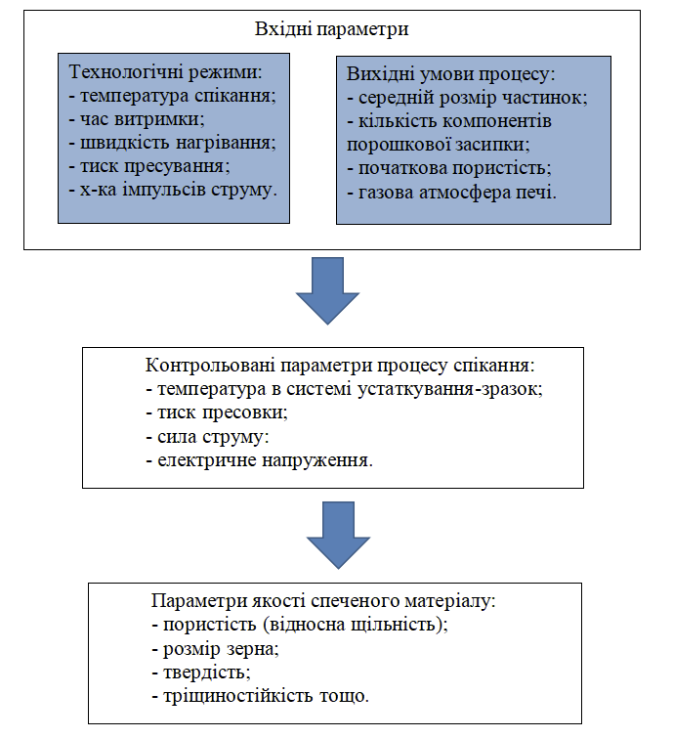
Рисунок 1.7 － Схема системи технологічного процесу ІПС [45]
На даний момент моделювання процесу іскро-плазмового спікання має ряд допущень та обмежень. Наприклад, більшість параметрів, що характеризують властивості порошкового матеріалу, які є змінними, доводиться записувати як константи. Вільно насипаний порошок задається як тверде пористе тіло, що в результаті не дозволяє враховувати початкові умови спікання: ступінь попереднього пресування засипки та початковий розмір частинок. Одним із найважливіших обмежень є відсутність врахування характеристик імпульсів та пауз, а такої їх послідовності [46].
Незважаючи на це, існують варіанти розвитку теоретичної технології дослідження ІПС. По-перше, моделювання процесу дозволяє спрогнозувати пористість та розмірність зерна в спечених зразках, що дає можливість приблизно оцінити властивості отриманих матеріалів (твердість, міцність, тріщиностійкість тощо).
Для підвищення точності методу можна проводити математичний опис всіх процесів на мікро–, мезо– та макрорівнях. Це дозволить глибше зрозуміти сутність процесу та значно його покращити. Або ж можна скористатися стандартним, емпіричним методом для виведення взаємозв’язків між експериментальними та змодельованими даними. Найбільш вигідним та раціональним способів вирішення проблеми недостатньої точності моделювання процесу іскро-плазмового спікання МСЕ буде поєднання двох вищеописаних рішень. Такий підхід зможе значно знизити ціну ІПС та пришвидшити його вихід на промисловий рівень [45].

1.3.3 Валідація результатів моделювання

Верифікація – це процедура перевірки правильності виконаних розрахунків МСЕ, а валідація – перевірка достовірності результатів розрахунків після верифікації. Тобто, перше допомагає перевірити, чи правильно ми вирішили поставлену задачу, а друге – чи правильно ми цю задачу поставили [47].
Валідація дозволяє:
– забезпечити високу якість проектованої конструкції та знайтинапрямки її подальшого використання;
– отримати надійну СЕ-модель, що є відображенням реального виробу, а потім використовувати її для моніторинга роботи цього виробу;
– зекономити на матеріалах та енергетичних ресурсах.
Ключовими операціями валідаційної перевірки є аналіз кореляційних результатів реального випробування та розрахунок скінченно-елементної моделі з поточненням її параметрів [47].
До валідаційних методів відноситься аналіз граничних умов, валідація комплексних геомеханічних моделей та їх параметрів, валідація сітки кінцевих елементів та границь моделі та валідація початкових умов. Якщо ж в якомусь з етапів моделювання була допущена помилка і такі способи перевірки не підходять, існують інші методи:
– вимірювання реальної моделі та порівняння результатів;
– отримання валідаційних графіків, таблиць та діаграм;
– використання іншого програмного забезпечення;
– використання еталонних задач [49].

1.4 Висновки

Аналіз сучасних методів консолідації порошкових матеріалів показав, що найбільш економічно та екологічно вигідним методом, який дозволяє отримувати високощільну наноструктурну кераміку з унікальним набором властивостей є іскро-плазмовий метод. Внаслідок порівняння можливих методів комп’ютерного моделювання процесів спікання, був обраний метод скінчених елементів, який проявив себе як найбільш досліджений та надійний спосіб. Були проаналізовані його переваги та недоліки, а також висунуті можливі рішення щодо покращення методу.

2 МАТЕРІАЛИ ТА МЕТОДИ ДОСЛІДЖЕНЬ

2.1 Вибір об’єкту досліджень та методики експерименту

Для виконання експериментальної частини дипломної роботи використовується MgAl2O4 (шпінель), графіт, також використовувалися наближені значення інших матеріалів.
Характеристики досліджуваних матеріалів наведені в таблиці 2.1 і 2.2
Таблиця 2.1 – Характеристики матеріалу MgAl2O4
MgAl2O4
Tемпера-тура, ℃ | Довжина хвилі (λ), В/мм·K | Tемпера-тура, ℃ | Кут відбиття (θ), 1/Ω·мм | Tемпера-тура, ℃ | Питома теплоємність, Дж·кг/℃
-173 | 3,01E+00 | 444 | 4,91E-11 | 53 | 1,07E+03
-73 | 1,29E+00 | 544 | 2,06E-10 | 153 | 1,27E+04
27 | 5,90E-01 | 644 | 6,18E-10 | 253 | 2,38E+04
127 | 4,58E-01 | 744 | 1,52E-09 | 353 | 2,99E+04
227 | 3,62E-01 | 844 | 3,37E-09 | 453 | 3,35E+04
327 | 2,96E-01 | 944 | 7,02E-09 | 553 | 3,60E+04
427 | 2,51E-01 | 1044 | 1,40E-08 | 653 | 3,78E+04
527 | 2,23E-01 | 1144 | 2,61E-08 | 753 | 3,92E+04
627 | 2,05E-01 | 1158 | 2,82E-08 | 853 | 4,04E+04
727 | 1,95E-01 |  |  | 953 | 4,16E+04
827 | 1,88E-01 |  |  | 1053 | 4,27E+04
927 | 1,83E-01 |  |  | 1153 | 4,37E+04
1027 | 1,78E-01 |  |  | 1253 | 4,47E+04
1127 | 1,74E-01 |  |  | 1353 | 4,57E+04
1227 | 1,70E-01 |  |  | 1453 | 4,67E+04
1327 | 1,70E-01 |  |  | 1553 | 4,78E+04
1427 | 1,74E-01 |  |  | 1600 | 1,07E+03
1527 | 1,87E-01
1627 | 2,15E-01
1707 | 2,50E-01

Таблиця 2.2 – Характеристики графіту

Графіт
Tемпера-тура, ℃ | Довжина хвилі (λ), В/мм·K | Tемпера-тура, ℃ | Кут відбиття (θ), 1/Ω·мм | Tемпера-тура, ℃ | Питома теплоємність, Дж·кг/℃
27 | 0,11 | 27 | 72,20217 | 27 | 702
127 | 0,0972 | 127 | 82,10181 | 127 | 957
227 | 0,0892 | 227 | 90,17133 | 227 | 1168
327 | 0,0828 | 327 | 96,24639 | 327 | 1282
427 | 0,0773 | 427 | 101,0101 | 427 | 1520
527 | 0,0725 | 527 | 105,042 | 527 | 1636
627 | 0,0673 | 627 | 107,0664 | 627 | 1726
727 | 0,0628 | 727 | 107,5269 | 727 | 1797
827 | 0,0586 | 827 | 107,4114 | 827 | 1859
927 | 0,0547 | 927 | 106,4963 | 927 | 1905
1027 | 0,0512 | 1027 | 105,4852 | 1027 | 1942
1127 | 0,0482 | 1127 | 103,7344 | 1127 | 1975
1227 | 0,0456 | 1227 | 102,0408 | 1227 | 2002
1327 | 0,0436 | 1327 | 100,4016 | 1327 | 2028
1427 | 0,0421 | 1427 | 98,52217 | 1427 | 2050
1527 | 0,0408 | 1527 | 96,61836 | 1527 | 2070
1627 | 0,0398 | 1627 | 94,60738 | 1627 | 2087
1727 | 0,0388 | 1727 | 92,50694 | 1727 | 2100
1827 | 0,038 | 1827 | 90,57971 | 1827 | 2111
1927 | 0,0374 | 1927 | 88,73114 | 1927 | 2127
2027 | 0,037 | 2027 | 87,26003 | 2027 | 2140
2127 | 0,0365 | 2127 | 85,61644 | 2127 | 2155

2.2 Метод скінченних елементів

Метод скінчених елементів (МСЕ, або FEM – Finite Element Method) широко використовують для розв'язування практичних завдань теплового розподілу по тілу, зокрема для виконання розрахунків на етапі 3D-проектування моделі. Сучасні CAD-системи дають змогу в автоматичному режимі відповідно до вхідних даних виконати розрахунок моделі деталі на розподіл тепла (система вибирає вузли в об'ємі деталі, розбиває деталь на кінцеві елементи, нумерує вузли, будує матрицю елементів). Результати розрахунку відображаються у вигляді табличних даних та візуальних епюр шуканих параметрів [50].
Моделювання внутрішнього стану конструкцій з використанням методу скінчених елементів (МСЕ) є в даний час фактично стандартом при проведенні розрахунків на розподілення тепла і інших видів розрахунків. Основою цього служить універсальність МСЕ, що дозволяє розраховувати конструкції з врахуванням їх різних геометричних параметрів, силових і кінематичних характеристик.
Ідея МСЕ полягає в тому, що будь-яку безперервну величину можна апроксимувати кусочно - безперервною функцією, яка будується на значеннях досліджуваної величини в кінцевому числі точок розглянутих елементів.
При побудові дискретної моделі безперервної величини роблять наступним чином [50]:
– область визначення досліджуваної величини розбивається на кінцеве число елементів, що мають спільні вузлові точки;
– в даній області фіксуються вузли;
– використовуючи значення досліджуваної безперервної величини в вузлових точках, визначаються значення величини всередині області.
Апроксимуючі функції найчастіше вибираються у вигляді лінійних, квадратичних або кубічних поліномів. Поліном, пов'язаний з даними елементом, називається функцією елемента. З цієї точки зору конструкцію можна розглядати як деяку сукупність конструкційних елементів, з'єднаних в кінцевому числі вузлових точок. Якщо відомі співвідношення між силами і переміщеннями для кожного елемента, то можна описати властивості і дослідити поведінку конструкції в цілому. Таким чином, при використанні МСЕ рішення крайової задачі для заданої області знаходяться у вигляді набору функцій, визначених на кінцевих елементах.
Основа фізичної концепції МСЕ – це розбиття математичної моделі конструкції на непересічні компоненти (під області) простої геометрії, які називаються скінченими елементами. Сукупність елементів, на які розбита конструкція, називається скінчено - елементної сіткою. Механічна поведінка кожного елемента виражається за допомогою невеликого числа ступенів свободи або значень шуканих функцій в вузлових точках. Поведінка математичної моделі, таким чином, апроксимується поведінкою дискретної моделі, отриманої шляхом додавання всіх елементів [50].

2.4 Диференційне рівняння розрахунуку температури в вузлах

Для кожної точки тіла кожного проміжку часу в МСЕ проводяться розрахунки за наступним рівнянням:

$c_{p}\frac{dT}{dt}=−λ\frac{d^{2}T}{{dx}^{2}}+θ\frac{d^{2}φ}{dx^{2}}$ , (2.1)

де T – температура;
t – час;
λ – теплопровідність;
θ – електропровідність;
φ – електричний потенціал;
x – осьовий напрямок.

Нагрівання в SPS проходить за допомогою проходження електричного струму, потік якого описується законом Ома:

$J=θ∙E,$ (2.2)

де $E=\frac{dφ}{dx}$ – напруженість електричного поля.

2.3 Вибір та ознайомлення з програмним середовищем

Сьогодні існує досить багато різних програмних середовищ для моделювання, насамперед це ANSYS,ABAQUS,DEFORM,FOLOWVISION, LSDYNA. В дипломній роботі використовувалось середовище ABAQUS.
Програмний скінченно-елементний комплекс ABAQUS – універсальна система загального призначення, що може використовуватись, як для проведення багатоцільового інженерного багато-дисциплінарного аналізу, так і для науково-дослідних і навчальних цілей у самих різних сферах діяльності [51].
Програмний комплекс ABAQUS спочатку був орієнтований на вирішення найскладніших і відповідальних завдань, з урахуванням всіх видів нелінійностей, а також на проведення багато-дисциплінарного статичного і динамічного аналізу в рамках єдиного алгоритму. Така концепція вигідно відрізняє ABAQUS від інших програм подібного рівня (програмний комплекс ANSYS для аналізу сильно нелінійних і швидкоплинних процесів використовує сторонню програму LSDYNA), що дозволяє за допомогою ABAQUS в рамках єдиного підходу вирішувати багатоцільові завдання, поєднуючи переваги явною і неявній схем кінцево елементного аналізу і їх комбінацію[52].

2.4 Побудова геометричної моделі

Побудова геометрії моделі починається в модулі Part. Для створення деталі двічі натиснути кнопку Create Part, у відкритому вікні Create Part задаємо властвості деталі. Для даної роботи було обрано осесиметричну систему (Axisymmetric) для спрощення розрахунків. Осесиметрична модель – це 2D модель, обернена навколо осі Y. В якості досліджуваної деталі використовувався куполоподібний виріб. Розміри деталі та прес-форми наведені на рисунку 2.1.
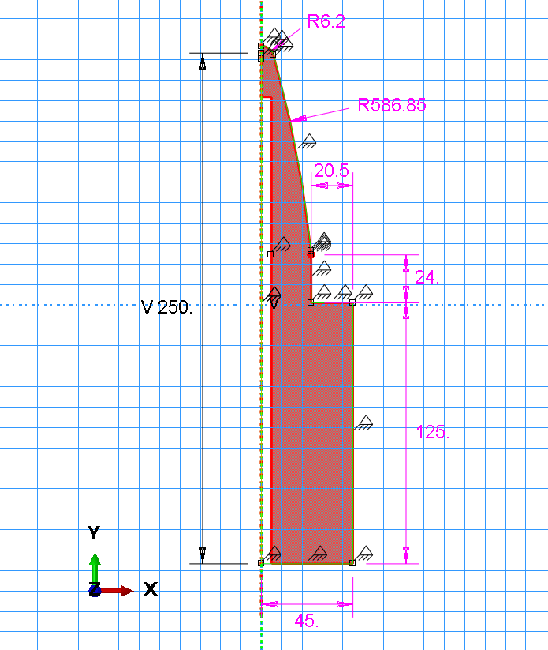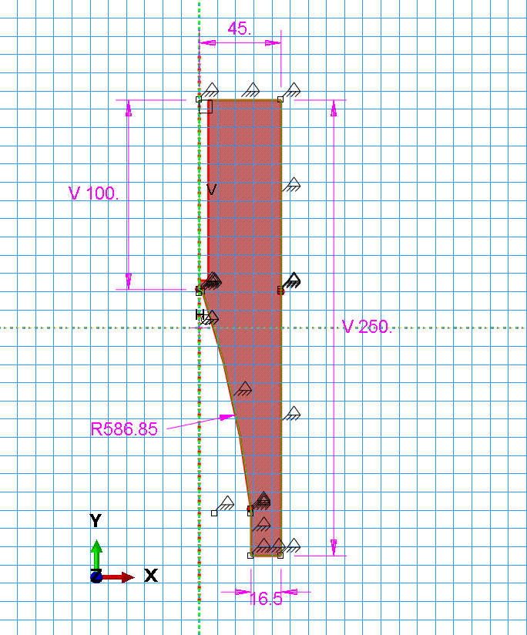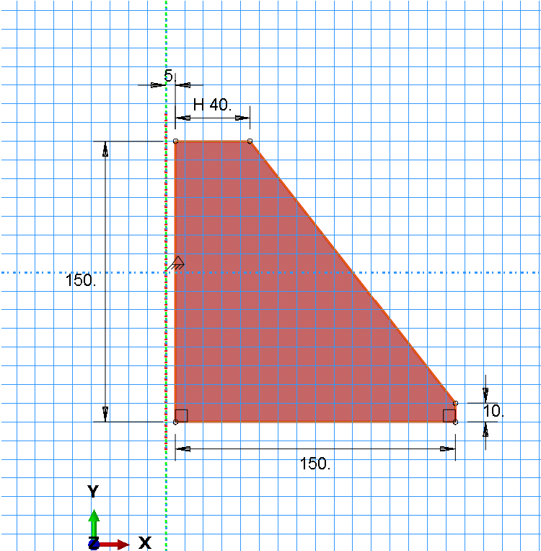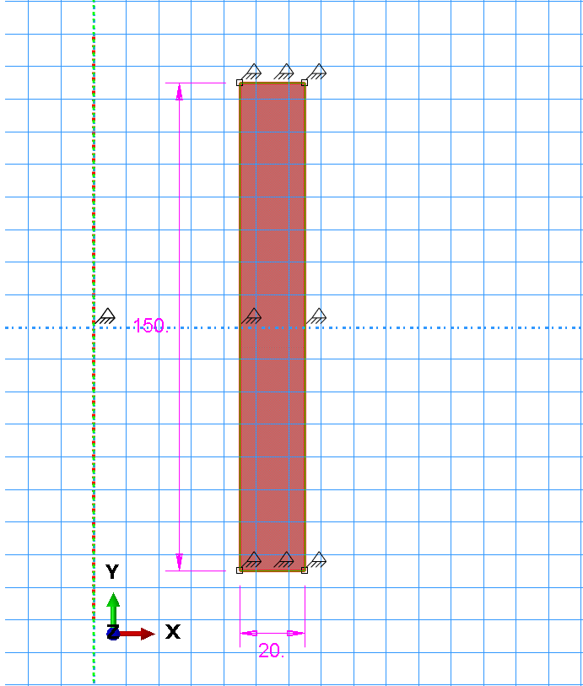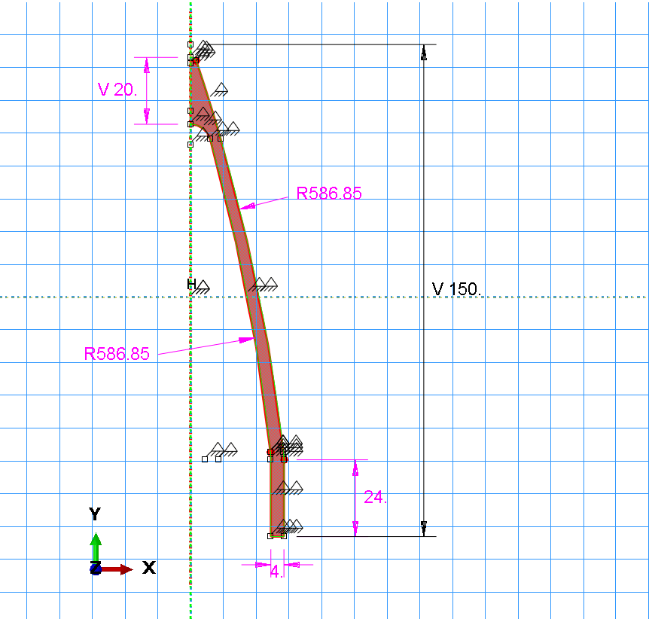
Рисунок 2.1－Розміри деталей та прес-форми

2.5 Побудова сітки

У різних програмах аналізу є спеціальні засоби генерації довільної сітки, за допомогою яких вона може наноситься безпосередньо на модель досить складної геометрії. Генератори довільної сітки володіють широким набором функцій управління якістю сітки. Наприклад, у програмі ABAQUS реалізовані алгоритми зміни розміру скінченого елемента в залежності від зміни розглянутої геометрії, що дозволяє будувати сітку елементів з урахуванням кривизни поверхні моделі і найкращого відображення її реальної геометрії.
Від складності сітки залежить розмір глобальної матриці жорсткості, чисельна складність завдання і обсяг необхідних обчислювальних ресурсів.[52]
Побудова сітки проходить у модулі Mesh. Коли ви заходите в модуль Mesh ABAQUS/CAE показує кольором області моделі у відповідності з методами, які він використовує для побудови сітки:
– зелений колір показує області, для яких може бути побудована сітка з використанням структурованих методів;
– жовтий колір вказує область для якої може бути побудована сітка з використанням методі розгортання;
– оранжевий колір виділяє область для якої неможлива побудова сітки з використанням форми по замовчуванню. Вона повинна бути розбита на частини.
Це можна зробити використовуючи інструмент Partition Cell вибравши деталь.
У даній роботі сітка на рисунку 2.3 будувалась з розміром 0,1. Розмір сітки вказується в вікні Global Seeds. Тип елементів викорситовувався прямокутний.
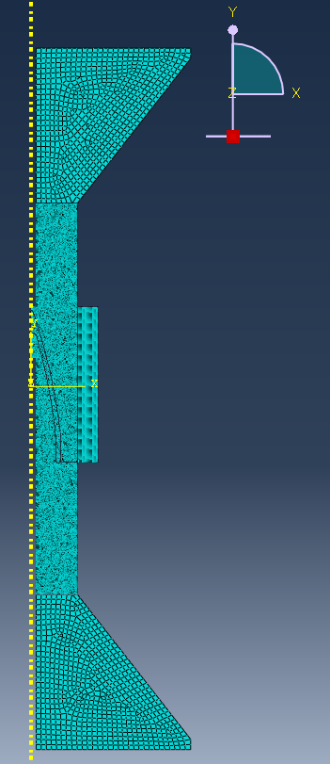
Рисунок 2.2 － Побудована сітка моделі

2.6 Збірка моделі
Збірка моделі моделі відбувається у модулі Assembly.Сама збірка проходить у декілька єтапів, для початку ми виводемо одну із деталей моделі за допогою інструменту Instances. Потім у вікну Create Instances ми по черзі додаємо деталі моделі і з’єднуємо іх один за одною за дпомогою інструменту Create Constraint.

2.7 Введення граничних умов

Після того як модель зібрана необхідно задати граничні умови. Граничні умови необхідне для того, щоб задача розрахунку температурного поля виконувалася коректно. Вони задаються в вікні Create Boundary Condition. Для даної моделі були заданні наступні граничні умови:
- початкова температура – 20 °C;
- фіксована температура верхньої площини опор, що охолоджуються водою в процесі всього спікання – 20 °C;
- радіація задана на зовнішніх поверхнях прес-форми, що описується рівнянням:
$F_{n}=σ_{SB}β\left(T^{4}−T_{0}^{4}\right),$ (2.3)

де $σ_{SB}$ – константа Стефана-Больцмана (5,6704·10⁻⁸ Вт/м²∙К⁴);
$β$ – коефіцієнт поглинання поверхні (0,8);
$T_{0}$ – температура навколишнього середовища (150 °C).

2.8 Реалізація нагрівання Джоуля

Щільність струму прикладалась інструментом Load до верхньої поверхні верхньої опори пуансона, а нульовий потенціал прикладався інструментом Boundaray Condition відповідно до нижньої поверхні нижньої опори пуансона . За законом Ома ABAQUS розраховує напругу зі значень електричного опору матеріалу та прикладаного струму за рахунок чого створюється різниця потенціалів і забезпечується потік струму.

3 ОБГОВОРЕННЯ РЕЗУЛЬТАТІВ ДИПЛОМНОЇ РОБОТИ

3.1 Результати комп’ютерного моделювання впливу сили струму на температуру

Під час комп’ютерного моделювання за допомогою ABAQUS було розраховано і побудовано залежності градієнту температури від часу, при різній щільності струму(100, 200, 300, 400, 500, 600, 700 А/мм²), що відповідають значенням силу струму (3100, 6200, 9300, 12400, 15500, 18600, 21700 А) відповідно. результати представлені на рис 3.1.

Рисунок 3.1 － Графічна залежність градієнту температури від часу, при щільностях струму (100, 200, 300, 400, 500, 600, 700 А/мм²)

Відповідно до отриманих даних ми спостерігаємо пряму залежність росту градієнта температури від сили струму. Це, в свою чергу, дає можливість підбирати оптимальну силу струму при спіканні.
На рисунку 3.2 представлено дані, що до різниці показників температури пірометра і реальної температури зразка.

Рисунок 3.2－Графічна залежність різниці температури зразка і температури виміряною пірометром від часу, при щільностях струму 100, 200, 300, 400, 500, 600, 700 А/мм²

3.2 Візуалізація результатів комп’ютерного моделювання

В програмному середовищі ABAQUS э можливість отримати зображення розподілу температури у реальному часі. Це дає змогу швидко оцінити градієнт температур. Експеримент проводився при різній щільності струму, але при однаковому часовому проміжку у 20 хвилин, для всіх моделей (рис. 3.3–3.9).
. 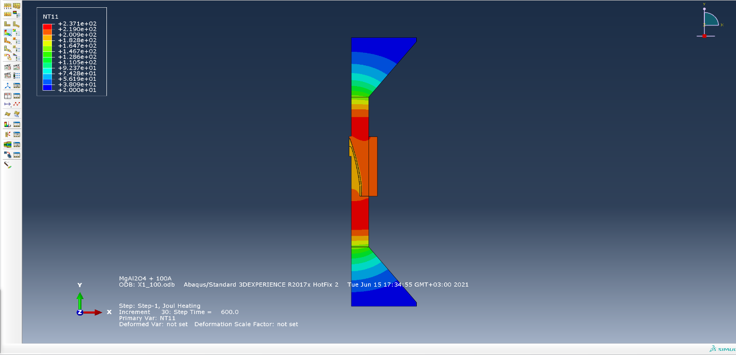
Рисунок 3.3 － Температурний розподіл при щільності струму 100 А/мм²
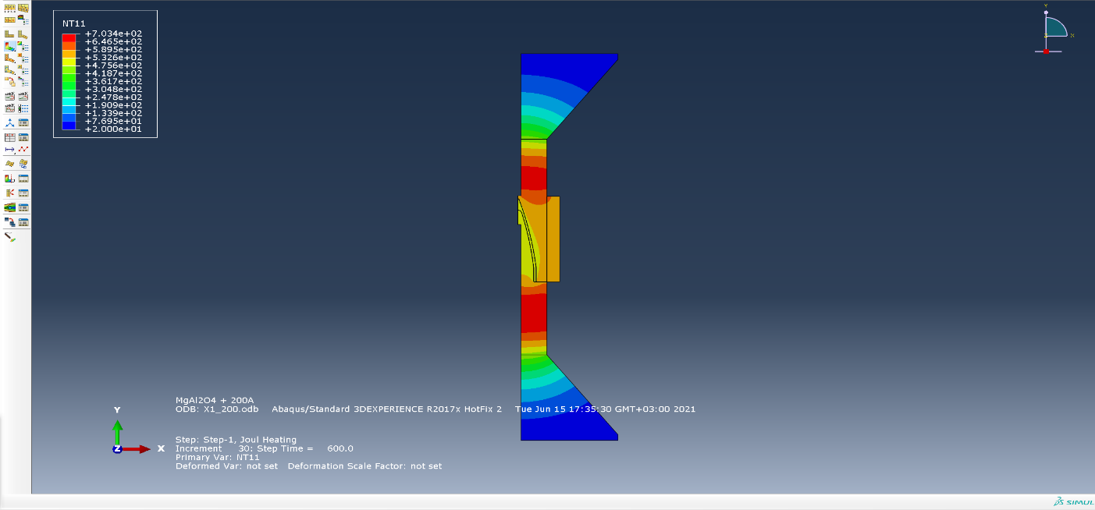
Рисунок 3.4 － Температурний розподіл при щільності струму 200 А/мм²
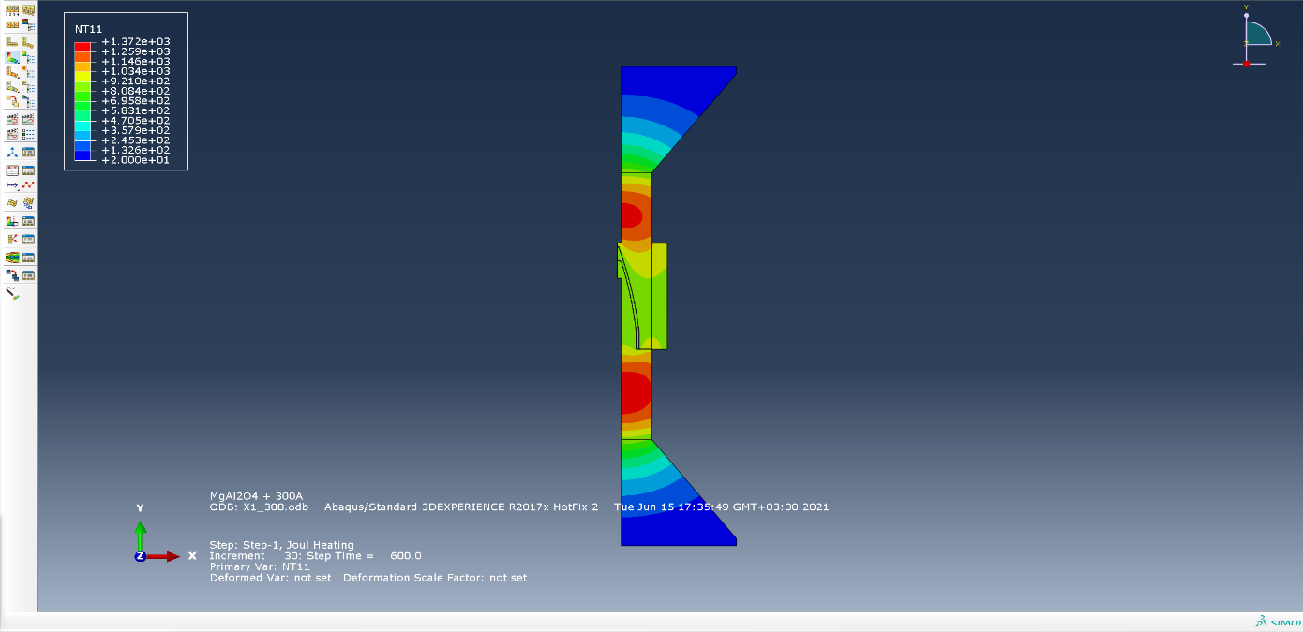
Рисунок 3.5 － Температурний розподіл при щільності струму 300 А/мм²

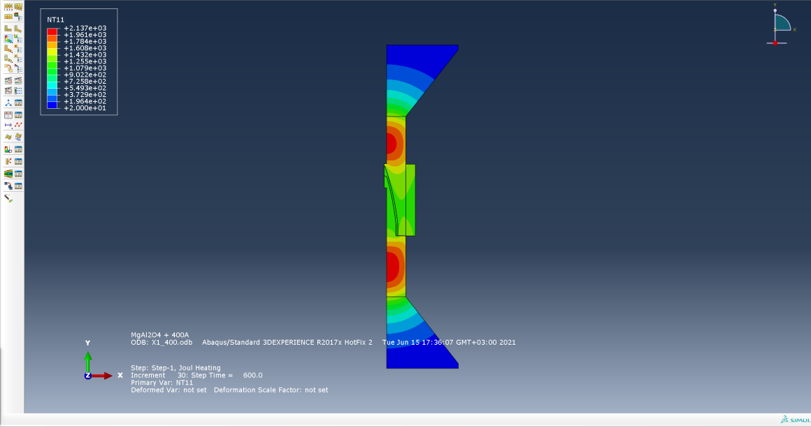
Рисунок 3.6 － Температурний розподіл при щільності струму 400 А/мм²
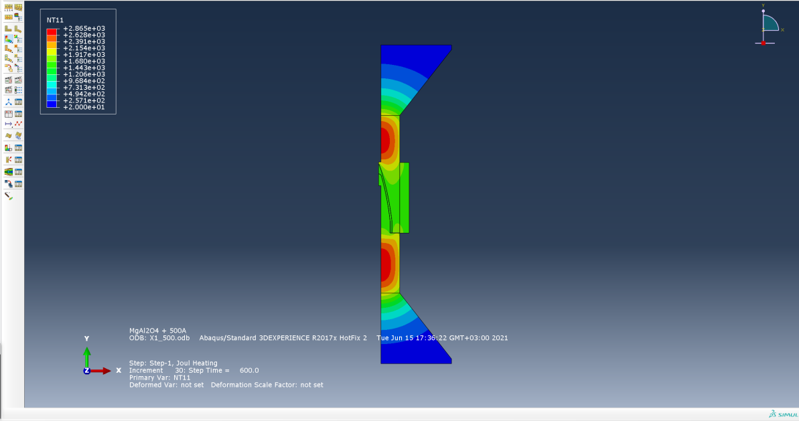
Рисунок 3.7 － Температурний розподіл при щільності струму 500 А/мм²
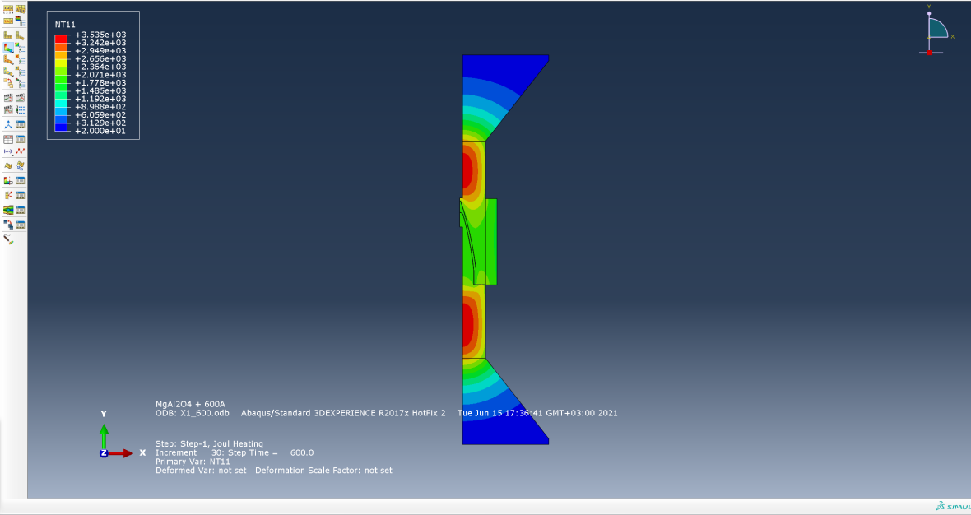
Рисунок 3.8 － Температурний розподіл при щільності струму 600 А/мм²

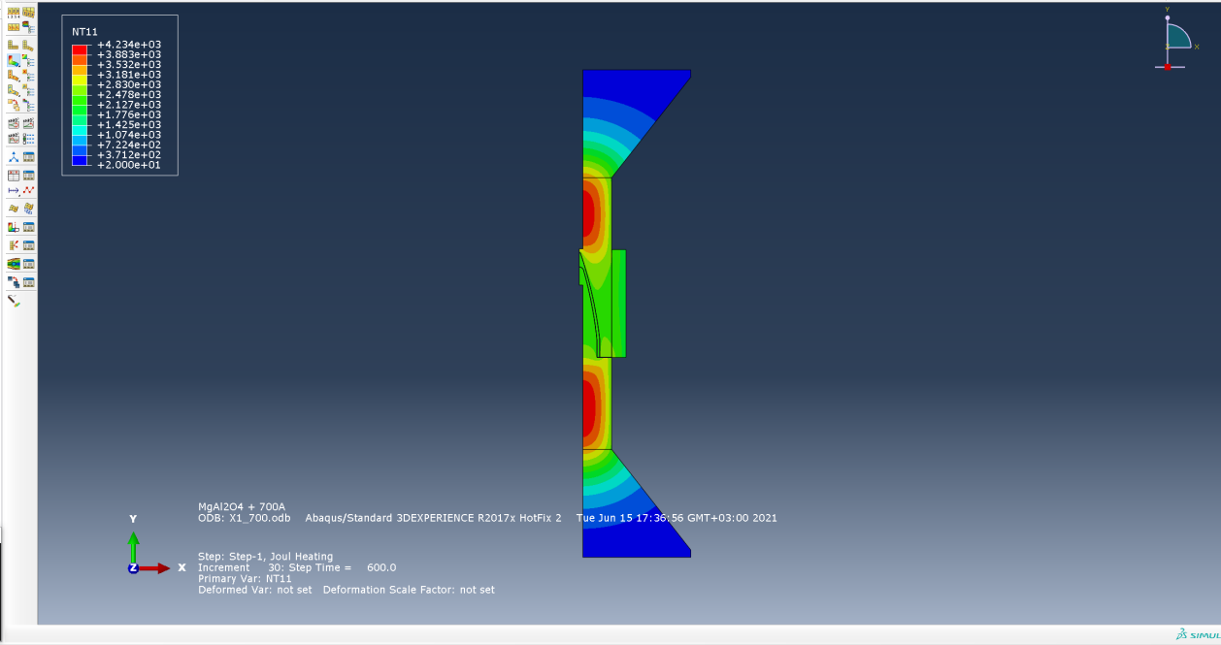
Рисунок 3.9 － Температурний розподіл при щільності струму 700 А/мм²

З отриманих результатів видно, що зі збільшенням щільності струму температура зростає по всій моделі. Під час моделювання було виявлено високий градієнт температур, що є не бажаним при спіканні. Високі показники струму, а, отже, високі швидкості нагріву слід уникати. Бо це, в свою чергу, призводить до неточних показників температури і неможливості точного контролю над процесом. Тобто, отримувати зразок краще при більш низьких значеннях. Градієнти температур переважно спостерігаються безпосередньо в найбільш тонких частинах прес-форми, оскільки в меншому перерізі концентрується більший струм.

4 ОХОРОНА ПРАЦІ

Охорона праці є невід’ємною частиною організації виробництв. Без даного розділу неможливе створення та дотримання умов трудової діяльності, за яких виключається вплив на працюючий персонал небезпечних і шкідливих факторів, що можуть загрожувати, насамперед, життю персоналу, а також якості робочого процесу [53].
Охорона праці включає в себе організаційні і технічні заходи, що спрямовані на усунення причин травматизму і захворювань робітників та службовців на виробництві, створення для них безпечних умов, поступову ліквідацію шуму і вібрацій, запиленості виробничих приміщень, будівництво і реконструкцію санітарно-побутових приміщень, поліпшення забезпечення робітників засобами індивідуального захисту. Охороною праці контролюються чинники, що безпосередньо впливають на працівників, такі як: освітленість, мікроклімат в приміщенні, електронна і пожежна безпеки.
Отже, метою розділу «Охорона праці» є аналіз небезпечних та шкідливих факторів, які існують при виконанні роботи, а також розробка заходів і засобів для їх усунення.

4.1 Правові та організаційні основи охорони праці на підприємстві

Закон України «Про охорону праці» [54] визначає та чітко формулює положення дисципліни Охорони праці.
Відповідно до ст. 13, Закону України «Про охорону праці» роботодавець зобов'язаний створити на робочому місці в кожному структурному підрозділі умови праці відповідно до нормативно-правових актів, а також забезпечити додержання вимог законодавства щодо прав працівників у галузі охорони праці.
Відповідно до ст. 14, Закону України «Про охорону праці» працівник зобов'язаний дбати про особисту безпеку і здоров'я, а також про безпеку і здоров'я оточуючих людей в процесі виконання будь-яких робіт, чи під час перебування на території підприємства.
Згідно із ст.15 Закону України «Про охорону праці» на підприємстві, де кількість працюючих досягає 50 і більше осіб, роботодавець має створити службу охорони праці. Виходячи із цього положення, в Інституті проблем матеріало знавства був створений Відділ охорони праці, начальником якого є Петухов Олександр Сергійович.

4.2 Аналіз параметрів мікроклімату в приміщенні

Дипломна робота проводилася в головному корпусі Інституту проблем матеріалознавства в лабораторії 513, параметри та план-схема якої наведені в таблиці 4.1 та на рисунку 4.1 відповідно.

Таблиця 4.1 – Параметри науково-дослідницької лабораторії
Довжина, м | 10
Ширина, м | 5
Висота, м | 3,5
Площа, м. кв | 55
Об'єм, м. куб. | 170

Відповідно вимог до будівель та приміщень виробничого призначення [55] площа та об'єм приміщень на кожного працівника мають бути 4,5 м² та 15 м³ відповідно, при висоті приміщень 3,2 м. У даному випадку працювало 4 людини, тому площа на одного працівника складає 12,5 м², та об’єм: 43,5 м³.

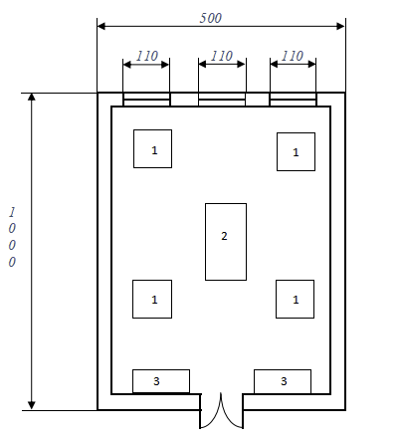
1 – індивідуальний робочий стіл; 2 – допоміжний стіл; 3 – шафи для зберігання зразків;
Рисунок 4.1 – План-схема науково-дослідної лабораторії
Проаналізуємо мікроклімат даної лабораторії (табл. 4.2) та порівняємо значення параметрів мікроклімату з допустимим. Теплий період року, відповідно з санітарно-гігієнічного нормуванням, при середньодобовій температурі вище +10 °С, та холодний – середньодобова температура зовнішнього середовища не перевищує +10 °С.

Таблиця 4.2 – Параметри мікроклімату лабораторії

Фактор мікроклімату | Оптимальне | Допустиме | Фактичне | Висновки
Холодний період року
Температура повітря, °С | 17–19 | 13–23 | 8–10 | недопустимо
Відносна вологість повітря, % | 40–60 | не більше 75 | 60–65 | оптимально
Швидкість руху повітря, м/с | 0,2 | не більше 0,4 | 0,2–0,4 | допустимо
Теплий період року
Температура повітря, °С | 20–22 | 15–30 | 20–21 | оптимально
Відносна вологість повітря, % | 40–60 | 70 | 60–70 | допустимо
Швидкість руху повітря, м/с | 0,3 | 0,2–0,5 | 0,3–0,5 | допустимо

Як бачимо, температура приміщення в холодний період року є недопустимою, через що потрібно проводити обігрів лабораторії.

4.3 Аналіз освітленості приміщення

Як відомо, освітлення поділяється на природне та штучне. Природне освітлення, тобто те, яке створене прямими сонячними променями. В свою чергу поділяється на бокове, верхнє, комбіноване. Штучне освітлення, створене електричними джерелами світла, яке поділяється за функціональним призначенням на робоче, чергове, аварійне, евакуаційне та охоронне.
У даному випадку використовується поєднаний тип освітлення – бокове природне та загальне штучне. Бокове природне освітлення здійснюється через три вікна, що орієнтовані на північ.
Для заданих параметрів приміщення розряд зорових робіт відповідає середній точності, нормоване значення освітленості на робочому місці Е_{Н} = 200 лк. Світловий потік, який випромінює кожна з ламп ЛД 40, F_{Л} = 2340 лм. Кількість ламп в лабораторії – 14, що дозволяє забезпечувати нормоване значення освітленості.
Варто зазначити, що надмірне чи недостатнє освітлення негативно впливає на фізичний стан людини та на її працездатність. Тоді як правильно організоване освітлення сприяє підвищенню працездатності людини, продуктивності праці і кращої якості продукції. У випадку недостатньої освітленості, очі працівника сильно напружені, важко розрізняють оброблювані предмети, у людини знижується темп і якість роботи, погіршується загальний стан. В свою чергу надмірна освітленість призводить до засліплюваності, яка характеризується різкою подразнювальною дією і різзю в очах, при цьому очі працівника швидко втомлюються і зорове сприймання погіршується.

4.4 Аналіз рівня шуму та вібрації

В залежності від походження, шум поділяється на механічний та електромагнітний. Шум може спричинити різні функціональні розлади, біологічні подразнення та механічні пошкодження, а при тривалому перебуванні в умовах шуму вражається нервова та серцево-судина системи, органи дихання.
У лабораторії джерелом шуму є комп’ютер.
За часовою характеристикою шум в лабораторії відноситься до постійного, рівень звуку за робочий день при працюючому обладнанні не змінюється більше ніж на 5дБА.
Шум від комп’ютера незначний, тому робоче місце додаткової шумоізоляції не потребує.

4.5 Аналіз теплового та інфрачервоного випромінювання

Джерелом теплового та інфрачервоного випромінювання є комп'ютер. У виробничих умовах з високою температурою і вологістю навколишнього середовища тепловіддача ускладнена, тому організм людини може перегрітись. Таке явище називають гіпертермією. Внаслідок перегрівання організму і втрати ним великої кількості рідини з потом можливе порушення водно-електролітного обміну, що проявляється судомною хворобою.
Захист від теплового випромінювання комп'ютера не потрібен, оскільки виділеного тепла недостатньо для завдання шкоди здоров’ю людини.

4.6 Аналіз запиленості приміщення

Поява та концентрація шкідливих речовин у повітрі робочого приміщення залежить, перш за все, від сировини, яка використовується (оброблюється або зберігається) та технологічного процесу. В даній лабораторії не проводяться роботи з порошками матеріалів, тому потреби у наданні працівникам засобів для захисту органів дихання та у забезпеченні спецодягом немає.

4.7 Аналіз електробезпеки приміщення

Електробезпека являє собою комплекс організаційних і технічних заходів та засобів, що направлені на захист людини від можливого ураження електричним струмом, електричної дуги. У даній лабораторії використовується струм напругою 220 В для живлення комп’ютера.
Основні чинники електричного характеру це:
– величина струму – гранично допустимий струм, який може пройти через людину, при нормальному (не аварійному) режимі роботи електроустановки не повинен перевищувати 0,3 мА для перемінного струму і 1 мА для постійного;
– величина напруги – гранично допустима напруга для людини при нормальному (не аварійному) режимі роботи електроустановки не повинна перевищувати 2–3 В для перемінного струму і 8 В для постійного;
– електричний опір тіла людини;
– частота і рід струму.
Основними чинниками не електричного характеру є шлях струму через людину, індивідуальні особливості і стан організму людини, час, раптовість і непередбачуваність дії струму.
Чинниками виробничого середовища, які впливають на небезпеку ураження людини електричним струмом, є температура повітря в приміщенні, вологість повітря, запиленість повітря, наявність в повітрі хімічно активних домішок тощо.
Для запобігання ураження електричним струмом передбачається заземлення високовольтних мереж, додатковий шар ізоляції на кабелях живлення, та заземлення мережі.

4.8 Аналіз пожежної безпеки приміщення

Пожежа – це неконтрольоване горіння, поза спеціальними осередками, що розповсюджуються в часі та просторі. У даній лабораторії можливі пожежі класу А (горіння твердих речовин). Відповідно до НАПБ Б.07.005-86 [56] приміщення за вибухопожежною та пожежною небезпекою відноситься до категорії Д – негорючі речовини та матеріали в холодному стані. Причинами через які можливе виникнення пожежі:
– коротке замикання в електричних ланцюгах;
– порушення правил пожежної безпеки при використанні побутових електронагрівальних приладів.
Для запобігання пожежі необхідно забезпечити місцеву ізоляцію, тобто виключити такі причини, як пошкодження проводки, потрапляння сторонніх предметів в комп'ютер. Для запобігання короткого замикання слід уникати надмірних та тривалих навантажень, а також механічного пошкодження дротів. У зв’язку з тим, що в Інституті проблем матеріалознавства значна частина обладнання є електричним, основним засобом гасіння пожежі є вогнегасник ОУ–2. Для виявлення пожеж у лабораторіях застосовується автоматична пожежна сигналізація. Тип автоматичного датчика плавкий. Кожна лабораторія має схему евакуації людей під час пожежі. У приміщенні лабораторії установлено 4 пожежні сигналізатори ИП–105, сигнал з яких надходить на основну панель пожежної сигналізації. Сигналізатори ИП–105 спрацьовують на підвищення температури до t = 72 ºС. Рисунок 4.2 – План евакуації з приміщення. У коридорі знаходиться пожежний кран із приєднаним пожежним рукавом. Відповідно до ДБН В.1.1-7-2002 [57] будівля відноситься до I ступеня вогнестійкості.

4.9 Висновки

При аналізі мікроклімату науково-дослідницької лабораторії № 513, де проводилась практична частина дипломної роботи, та чинників, що безпосередньо впливають на працівників, а саме: рівень шуму та вібрації, освітленість, запиленість приміщення, електро- та пожежну безпеку у даній лабораторії, можна підсумувати, що вона відповідає основним вимогам нормативних документів з дисципліни «Охорона праці». При виконанні даної роботи було дотримано правил поводження в лабораторії.

5 ОРГАНІЗАЦІЙНО-ЕКОНОМІЧНИЙ РОЗДІЛ

5.1 Науково-технічна актуальність НДР

Сучасний світ ставить перед матеріалознавцями все більше складних задач у створені нових матеріалів з унікальними властивостями. На цей виклик приходять нові методи отримання виробів, які дозволяють одержувати зразки з особливими властивостями. З цього виникає необхідність працювати зі складними багатофазними процесами, теоретичних знань, яких іноді не вистачає для передбачення поведінки матеріалу, в тих чи інших умовах.
В таких випадках для передбачення поведінки матеріалу під час пресування та спікання застосовують комп’ютерне моделювання, яке дозволяє з максимально точним дотриманням заданих умов та параметрів провести необхідні дослідження віртуально. В результаті такого аналізу можна оцінити властивості, фізико-механічні характеристики, деформації та структури розроблюваних виробів, які при порівнянні з подальшими результатами експериментальних досліджень збігаються, маючи малий показник похибки.
Роблячи висновок із сказаного вище, випливає наступне – моделювання процесу спікання є досить перспективним в наш час.

5.2 Мета і завдання науково-дослідницької роботи

Метою даної роботи є моделювання процесу іскро-плазмового спікання.
Для досягнення поставленої задачі потрібно було виконати наступні етапи:
а) провести аналіз публікацій з теми і обґрунтувати напрями досліджень;
б) розробити методику проведення дослідження
в) побудувати геометричну модель
г) побудувати сітку
д) зробити збІрку моделі
е) ввести граничні умови
ж) обробити отримані дані та узагальнити результати.

5.3 Розрахунок планової собівартості проведення дослідження

Розрахунок усіх витрат на ДР, пов’язаних з виконанням даної теми, дає можливість встановити планову кошторисну вартість даної теми. Планування забезпечує зниження трудових і матеріальних витрат з метою отримання найкращих результатів за найменших витрат.
Планова собівартість визначається за наступними статтями витрат:
– заробітна плата науково-дослідницького персоналу;
– єдиний соціальний внесок;
– вартість матеріалів, необхідних для проведення НДР;
– вартість спеціального обладнання для виконання НДР;
– витрати на службові відрядження;
– інші прямі невраховані витрати по темі;
– накладні витрати.

5.3.1 Зарплата виконавців по темі

Витрати за цією статтею включають заробітну плату працівників всіх категорій, зайнятих при виконанні даної роботи.
Заробітна плата вираховується окремо для кожного робітника, і обов’язково проводиться на основі даних по трудомісткості. Розрахунок проводиться в людино-днях. Перелік робіт та трудомісткість представлена в таблиці 5.1.

Таблиця 5.1 – Розрахунок трудомісткості проведених досліджень
Етапи НДР | Трудомісткість, людино-дні
Етапи НДР | Професор | Інженер-технолог | Інженер-  дослідник | Лаборант
Підготовчий | 7 | 4 | 5 | –
Проведення експерименту | 14 | 6 | 34 | 34
Написання записки | 8 | – | 7 | –
Оформлення роботи, захист | 4 | – | 4 | –
Разом | 33 | 10 | 50 | 34

Денні зарплати визначаються як відношення місячного окладу до умовного місяця (для НДР з п’ятиденним робочим тижнем складає 21,2 дня).
Для того, щоб розрахувати плановий фонд заробітної плати всіх виконавців, потрібно перемножити середньоденну заробітну плату за кожною категорією виконавців на відповідну планову трудомісткість робіт. Було проведено розрахунку фонду заробітної плати виконавців теми, результати якого було представлено в таблиці 5.2.

Таблиця 5.2 – Розрахунок витрат на заробітну плату
Посада | Трудомісткість,  людино-днів. | Місячний  оклад, грн | Денна  заробітна  плата, грн | Сумарна  заробітна  плата, грн
Професор | 33 | 19 438 | 916,887 | 30 257,27
Інженер-  технолог | 50 | 9 718 | 458, 396 | 22 919,8
Інженер-дослідник | 34 | 7 730 | 364,623 | 12 397,18
Лаборант | 10 | 6 249 | 294,764 | 2 947, 64
Разом |  |  |  | 68 521,89

5.3.2 Єдиний соціальний внесок

Сума єдиного соціального (В_{С}) визначаються у відсотках від загального
фонду заробітної плати виконавців з теми. Норматив відрахувань необхідно брати в розмірі 22 % загального фонду заробітної плати. Таким чином, єдиний соціальний внесок складе:

В_{С} = 68 521,89 · 0,22 = 15 074,816 грн

5.3.3. Витрати на матеріали

Оскільки в дипломні роботі було проведено виключно програмування в середовищі програми ABAQUS, яка вже була встановлена на комп’ютері в лабораторії 513 витрати на матеріали відсутні

5.3.4 Витрати на спеціальне обладнання та прилади

Використовувалося вже існуюче обладнання, тому даній роботі не відбувалась закупівля нового обладнання.

5.3.5 Витрати на службові відрядження

Згідно плану НДР, не передбачаються службові відрядження, тому за
даною статтею витрати не передбачаються.

5.3.6 Інші прямі невраховані витрати

В цій статті поєднуються всі витрати на проведення НДР, що не увійшли до попередніх статей. При проведенні даної роботи інші прямі витрати складають 10 % від суми врахованих витрат на НДР.

Ів = (68 521,89 + 15 074,816 + ) · 0,1 = 8 359,67 грн.

5.3.7 Накладні витрати

До накладних витрат (Н_{В}) відносять:
а) заробітна плата адміністративна – управлінського, господарського та обслуговуючого персоналу з єдиним соціальним внеском;
б) витрати на придбання експериментального спеціального обладнання та приладів;
в) витрати по охороні праці та на техніку безпеки;
г) утримання виробничих площ, приладів, устаткування та установок;
д) витрати на воєнізовану охорону;
е) інші загальногосподарські та дослідницькі витрати.
За нормативами для ІПМ величина накладних витрат складає 20 % від суми всіх прямих витрат по темі.

Нв = (68 521,89 + 15 074,816 + 8 359,67) · 0,2 = 18 391,275 грн

5.3.8 Планова кошторисна вартість НДР

Виконані розрахунки дозволяють визначити загальну планову кошторисну вартість НДР. Плановий кошторис витрат по темі досліджень наведено в таблиці 5.3.
Таблиця 5.3 – Планова кошторисна вартість НДР з теми
Назва статей | Умова  призначення | Сума, грн. | Обґрунтування
Заробітна плата  виконавців теми | ЗП | 68 521,89 | За розрахунком
Единий  соціальний  внесок | В_{С} | 15 074,816 | 22 % від ЗП
Вартість  основних  матеріалів | В_{М} | – | За розрахунком
Вартість спец.  обладнання | В_{ОБ} | – | Не планується
Витрати на  послуги  сторонніх  організацій | В_{СО} | – | Не планується
Інші прямі  витрати | І_{В} | 8 359,67 | 10 % від усіх
Накладні витрати | Н_{В} | 18 391,275 | 20 % від усіх
Разом | В_{НДР} | 110 347,651 | Сума всіх попередніх

5.4 Економічна ефективність НДР

Розрахунок очікуваного економічного ефекту НДР необхідно для визначення доцільності проведення даної роботи. Проте він може бути розрахований лише по НДР, які безпосередньо спрямовані на створення нових матеріалів, покращення параметрів якості продукції, а також створення нових конструкцій.
Науково-технічний ефект Ент пошукових та прикладних досліджень кількісно визначаються узагальненим показником, який враховує рівень часткових показників:
– новизну (R_{J1} = 0,4);
– перспективність (R_{J2} = 0,2);
– ступінь реалізованості (R_{J3} = 0,4).
Узагальнений показник можна визначити за допомогою оцінок, які виражаються в балах. Дані з показнику занесені до таблиці 5.4.
Таблиця 5.4 – Оцінка науково-технічного ефекту НДР
Показник оцінки ефективності НДР | Умовне позначення показника | Характеристики даної роботи | Кількість балів
1. Важливість розробки | К₁ | Робота виконується за угодою про науково-технічне співробітництво | 3
2. Можливість використання результатів розробки | К₂ | Результатами розробки можуть користуватися в масштабах однієї галузі | 8
3.Теоретична значимість та рівень новизни розробки | К₃ | Під час виконання роботи отримана нова інформація, яка доповнює уявлення про сутність досліджуваних процесів | 3
4.Складність дослідження | К₄ | Робота виконується декількома підрозділами, витрати від 100 000 до 200 000 гривень | 7

Загальна оцінка становить:

Б = 3 · 8 · 3 · 7 = 504

Умовний ефект НДР розраховується за формулою:

$Е_{НДР}^{у}=500∙Б−Е_{н}∙В_{НДР}$ , (5.1)

де 500 – умовна вартість одного балу;
$Е_{н}$ – нормативний коефіцієнт економічної ефективності (може бути в межах 0,1 – 0,3);
$В_{НДР}$ – сумарні витрати на виконання НДР (підсумок табл. 5.3);

Е_{НДР} = 500 · 504 － 0,2 · 110 347,651 = 229 930,47 грн

Для визначення економічної ефективності треба вирахувати відношення умовного ефекту виконання НДР до сумарних витрат на виконання. Ця величина називається коефіцієнтом умовної економічної ефективності та в даному випадку становить:

$$Е_{е}=\frac{229 930,47}{110 347,651}=2,083$$

Коефіцієнт умовної економічної ефективності становить 2,083, що більше одиниці.
Отже, розрахований показник науково-технічного ефекту (Е_{НТ}) показує, що виконання даної НДР є доцільним.

5.5 Висновки по організаційно–економічній частині

Обґрунтовано науково-технічну актуальність виконання досліджень по
даній темі. Розроблено планово-кошторисна собівартість проведення НДР з урахуванням витрат всіх видів ресурсів.
Розроблено показник умовної економічної ефективності проведення роботи.

ВИСНОВКИ

У ході виконання дипломної роботи було встановлено розподіл температури зразків складної форми під час процесу іскро-плазмового спікання, також визначили оптимальні форму та габарити прес-форми та підібрати оптимальні параметри спікання (щільність струму).
Іскро-плазмове спікання має багато перспектив в сучасній військовій сфері України, де необхідними є точність і передбачуваність. А саме, це може забезпечити моделювання таких процесів без значних економічних витрат.

CONCLUSION

During the thesis the temperature distribution of samples of complex shape during the process of spark-plasma sintering was established, the optimal shape and dimensions of the mold were determined and the optimal sintering parameters (current density) were selected.
Spark-plasma sintering has many prospects in the modern military sphere of Ukraine where accuracy and predictability are necessary. Namely, this can ensure the modeling of such processes without significant economic costs.

ПЕРЕЛІК ДЖЕРЕЛ ПОСИЛАНЬ

- Смирнов А. В. Моделирование плазменного спекания: цели, задачи, проблемы и пути их решения [Текст] / А. В. Смирнов, Д. И. Юшин, В. А. Кузнецов // Молодой ученый. － 2016. － № 25 (129).
- Степанчук А. М. Теоретичні та технологічні основи отримання порошків металів, сплавів і тугоплавких сполук [Текст] : підручник // А. М. Степанчук. － Київ : ІВЦ “Видавництво «Політехніка»”, 2006. － 410 с.
- Белявин К. Е. Компьютерное моделирование процесса получения порошковых антифрикционных материалов [Текст] / К. Е. Белявин, А. Н. Белый, А. А. Абрамов // Металлургия : республиканский межведомственный сборник научных трудов. － Минск : БНТУ, 2014. － С. 169－182.
- Бондаренко С. Г. Компьютерное моделирование процессов деформирования порошковых материалов с визуализацией результатов расчета [Текст] / С. Г. Бондаренко, А. А. Хоменко // Восточно-Европейский журнал передовых технологий. － 2012. － № 2/14(56). － С. 61－65.
- Картузов В. В. Основні принципи комп’ютерного моделювання матеріалознавчих завдань на макро-, мезо- і мікроструктурних рівнях [Текст] / В. В. Картузов // Наукові нотатки : міжвузівський збірник. － 2016. － № 53. － С. 63－67.
- Рагуля А. В. Прогресивні технології спікання матеріалів у електромагнітних полях (стенограма наукової доповіді на засіданні Президіїї НАН України 9 жовтня 2019 року) [Текст] / А. В. Рагуля // Вісник Національної академії наук України. － 2019. － № 12. － С. 60－70.
- Алымов М. И. Консолидированные порошковые наноматериалы (обзор) [Текст] / М. И. Алымов // Авиационные материалы и технологии. － 2014. － № S4. － С. 34－39.
- Хасанов О. Л. Методы компактирования и консолидации наноструктурных материалов и изделий [Текст] / О. Л. Хасанов, Э. С. Двилис, З. Г. Бикбаева. － Томск : Изд-во Томского политехнического университета, 2008. － 212 с.
- Куцова В. З. Наноматеріали та нанотехнології [Текст] : навчальний посібник / В. З. Куцова, Т. В. Котова, Т. А, Аюпова. － Дніпропетровськ : НМктАУ, 2013. － 103 с.
- Самсонов Г. В. Горячее прессование [Текст] / Г. В. Самсонов, М. С. Ковальченко. － Киев : Гостехиздат УССР, 1963. － 391 с.
- Гиршов В. Л. Современные технологии в порошковой металлургии : [Текст] учебное пособие / В. Л. Гиршов, С. А. Котов, В Н. Цеменко. － Санкт-Петербург. : Изд-во Политехн. Ун-та, 2010. － 385 с.
- James P. J. Isostatic pressing technology [Text] / P. J. James // London : Applied science publishers London and New York, 1983. － 195 p.
- Агеев С. В. Горячее изостатическое прессование в порошковой металлургии [Текст] / С. В. Агеев, В. Л. Гиршов // Металлообработка. － 2015. － № 4(88). － С. 56－60.
- Magnus Ahlfors. Hot Isostatic Pressing: Improving quality and performance in AM part production [Text] / Magnus Ahlfors, Johan Hjärne // Metal AM. － 2015. － Vol. 1, № 4. － P. 41－50.
- Loh N. L. An overview of hot isostatic pressing [Text] / N. L. Loh, K. Y. Sia // Journal of materials processing technology. － 1992. － Vol. 30, № 1. － P. 45－65.
- Бажин П. М. Самораспространяющийся высокотемпературный синтез в условиях сдвигового высокотемпературного деформирования для получения копозиционных материалов и изделий на основе тугоплавких соединений : дис. ... канд. техн. наук : 05.16.06 «Порошковая металлургия и композиционные материалы» [Электронный ресурс] / Бажин Павел Михайлович. － Москва, 2019. － 380 с. － Режим доступа: http://www.imet.ac.ru/linkpics/News/%D0%94%D0%B8%D1%81%D1%81%D0%B5%D1%80%D1%82%D0%B0%D1%86%D0%B8%D1%8F%20%D0%91%D0%B0%D0%B6%D0%B8%D0%BD%D0%B0%20%D0%9F.%D0%9C.%202019-10-23.pdf. － Название с экрана. － Дата просмотра: 01.05.21.
- Прозоровська Л. В. Особливості утворення і росту контактів при надвисокочастотній обробці міді [Текст] / Л. В. Прозоровська // Спеціальна металургія: вчора, сьогодні, завтра : Збірник праць та співробітників і студентів кафедри «Фізико-хімічні основи технології металів». － Київ : ІВЦ “Видавництво «Політехніка»”, 2010. － С. 219－227.
- Agrawal D. Microwave sintering of ceramics, composites and metal powder [Text] / D. Agrawal // Sintering of advanced materials : Woodhead publishing series in metals and surface engeneering. － 2010. － P. 222－248.
- Karayannis V. G. Microwave sintering of ceramic materials [Text] / V. G. Karayannis // Materials science and engineering : 20th Innovative manufactiring engeneering and energy conference, 23－25 September, 2016., Kozani : Mater. Sci. Eng. Conf. － Kozani : IOP Publishing Ltd, 2016. － P. 1－6.
- Кайдаш О. М. Наукові основи формування структури і властивостей при спіканні з субмікронних тугоплавких карбідів і нітридів високотехнологічної кераміки для машинобудівної промисловості : автореф. дис. ... канд. техн. наук : спец. 05.02.01 “Матеріалознавство” [Електронний ресурс] / Кайдаш Оксана Миколаїван. － Київ, 2018. － 363 с. － Режим доступу: http://www.ism.kiev.ua/images/%D0%9A%D0%B0%D0%B9%D0%B4%D0%B0%D1%88%D0%94%D0%B8%D1%81%D0%B5%D1%80.pdf. － Назва з екрану. － Дата перегляду: 02.05.21.
- Кайдаш О. Н. Спекание нанодисперсной керамики генетического происхождения (обзор) [Текст] / О. Н. Кайдаш // Породоразрушающий и металлообрабатывающий инструмент – техника и технология его изготовления и применения: Сб. науч. тр. － Київ : ІНМ ім. В.М. Бакуля НАН України, 2010. － Вип. 13. － С. 357－362.
- Ивашутенко А. С. Духстадийная техноогия спекания корундовой и циркониевой керамики [Електронний ресурс] / А. С. Ивашутенко // Науковедение. － 2012. － № 4. －С. 1－6. － Режим доступу: https://cyberleninka.ru/article/n/dvuhstadiynaya-tehnologiya-spekaniya-korundovoy-i-tsirkonievoy-keramiki/viewer. － Назва з екрану. － Дата перегляду: 03.05.2021.
- Технология искрового плазменного спекания как перспективное решение для создания функциональных наноструктурных керамик [Текст] / Е. К. Папынов, О. О. Шичалин, В. Ю Майоров [и др.] // Вестник ДВО РАН. － 2016. － № 6. － С. 15－30.
- Кривцун Ю. П. Разработка технологии получения прозрачной керамики на основе оксида алюминия для термоядерной энергетики : Магистрская работа: (13.04.02 «Электроэнергетика и электротехника») [Текст] / Национальный исследовательский Томский политехнический университет. Кафедра электроснабжения промышленных предприятий (ЭПП) ; Научн. рук. : А. С. Ивашутенко, к.т.н., доцент. － Томск, 2017. － 58 с.
- Анненков Ю. М. Физический механизм искрового плазменного спекания керамики [Электронный ресурс] / Ю. М. Анненков, С. А. Акарачкин, А. С. Ивашутенко // Бутлеровские сообщения : публикация интернет-конференции. － Казань : Национальный исследовательский ТОмский политехнический университет. － 2012. － Т. 31, № 9. － С. 130－137. － Режим доступа: https://butlerov.com/files/reports/2012/vol31/9/93/130-137.pdf. － Название с экрана. － Дата просмотра: 04.05.2021.
- Болдин М. С. Электроимпульсное плазменное спекание керамики на основе Al₂O₃ : электронное методичное пособие [Электронный ресурс] / М. С. Болдин. － Нижний Новгород : Ниженовгородский государственный ениверситет им. Н. И. Лобачевского. － 2012. － 47 с. － Режим доступа: http://www.unn.ru/pages/e-library/methodmaterial/files/134.pdf. － Название с экрана. － Дата просмотра: 04.05.2021.
- Токита М. Настоящее и будущее технологий спекания керамики в связи с разработкой метода электроимпульсного плазменного спекания (ЭИПС) [Текст] / М. Токита // Российские нанотехнологии. － 2015. － № 3－4. － С. 80－85.
- Жигевич Д. Г. Структура и механичсекие свойства композиционных керамик на основе диоксида циркония : дис. ... канд. техн. наук : 01.04.07 «Физика конденсированного состояния» [Текст] / Жигевич Дарья Геннадиевна. － Тамбов, 2020. － 120 с.
- Тарасова М. С. Разработка физических основ электроимпульсного спекания электропроводных нитридных керамик : дис. ... канд. техн. наук : 01.04.07 «Физика конденсированного состояния» [Текст] / Тарасова Мария Сергеевна. － Москва, 2019. － 140 с.
- Munir A. Zuhair. Electric current activation of sintering: A review of the pulsed electric current sintering process [Text] / Zuhair A. Munir, Dat V. Quach / Journal of the American ceramic society. －2011. － Vol. 94, № 1. － Р. 1－19.
- Асваров А. Ш. Лабораторная установка искрового плазменного спекания керамических и композиционных материалов [Текст] / А. Ш. Асваров, А. Э. Муслимов, А. К. Ахмедов // Приборы и техника эксперимента. － 2019. － № 5. － С. 138－142.
- Charles Maniere. All materials iclusive flash spark plasma sintering [Text] / Charles Maniere, Geuntak Lee, Eugene A. Olevsky // Scientific reports. － 2017. － № 7. － Р. 1－8.
- Suarez M. Challenges and opportunities for spark plasma sintering: A key technology for a new generation of material [Text] / V. Suarez, A. Fernandez, J. L. Menendez [and etc.] // InTech. － 2013. － № 13. － P. 319－342.
- Ultra-fast firing: Effect of heating rate on sintering of 3YSZ, with and without an electric field [Text] / W. Ji, B. Parker, S. Falco [and etc.] // Journal of the European ceramic society. － 2017. － Vol. 37, Issue 6. － P. 2547－2551.
- Groza R. Joanna. Sintering activation by external electrical field / Joanna R. Groza, Antonios Zavaliangos [Text] / Material science and engineering: A. － 2000. － Vol. 287, Issue 2. － P. 171－177.
- German R. M. History of sintering: empirical phase [Text] / R. M. German // Powder metallurgy. － 2013. － № 56(2). － Р. 117－123.
- Field-assisted sintering technology/Spark plasma sintering: Mechanisms, materials, and technology developments [Text] / Olivier Guillon, Jesus Gonzales-Julian, Benjamin Dargatz [and etc.] // Advanced engineering materials. － 2014. － № 7. － Р. 830－849.
- Метод гибридного искрового плазменного спекания: принцип, возможности, перспективы применения [Текст] / О. Ю. Сорокин, С. Ст. Солнцев, С. А. Евдокимов, И. В. Осин // Авиационные материалы и технологии. － 2014. － № S6. － С. 11－16.
- Кардашова Г. Д. Возможности технологии искрового плазменного спекания для получения высокоплотных керамических материалов на основе карбида кремния [Текст] / Г. Д. Кардашова, Д. П. Шортников // Актуальные проблемы физики конденсированного состояния : Всероссийская научно-техническая конференция с международным участием, 29 февраля 2020 г., г. Грозный : сборник трудов конференции. － Грозный : Грозненский государственный нефтяной технический университет им. академика М. Д. Миллионщикова, 2020. － С. 46－51.
- Лебедев А. В. Численные методы расчета строительных конструкций [Text] : учебное пособие / А. В. Лебедев. － Санкт-Петербург : СПбГАСУ, 2012. － 55 с.
- Звонарев С. В. Основы математического моделирования [Text] : учебное пособие / С. В. Звонарев. － Екатеринбург : Изд-во Урал. ун-та, 2019. － 112 с.
- Боброва В. И. Численный метод расчета пологих оболочек на динамические воздействия : дис. ... канд. техн. наук : 05.23.17 «Строительная механика» [Электронный ресурс] / Боброва Валерия Игоревна. － Москва, 2018. － 111 с. － Режим доступа: https://miit.ru/content/%D0%94%D0%B8%D1%81%D1%81%D0%B5%D1%80%D1%82%D0%B0%D1%86%D0%B8%D1%8F.pdf?id_wm=800084. － Название с экрана. － Дата просмотра: 06.05.21.
- Павленко І. В. Метод скінчених елементів в задачах опору матеріалів і нелінійної теорії пружності [Текст] : навчальний посібник / І. В. Павленко. － Суми : Вид-во СумДУ, 2006. － 147 с.
- Шимановский А. О. Применение метода конечных элементов в решении задач прикладной механики [Текст] : учебно-методическое пособие для студентов технических специальностей / А. О. Шимановский, А. В. Путяго. － Гомель : БелГУТ, 2008. － 61 с.
- Смирнов А. В. Моделирование искрового плазменного спекания : цели, задачи, проблемы и пути их решения [Текст] / А. В. Смирнов, Д. И. Юшин, В. А. Кузнецов // Молодой ученый. － 2016. － № 25. － С. 66－71.
- Федосова Н. А. Численное моделирование процесса искрового плазменного спекания керамического композити [Текст] / Н. А, Федосова, А. Э. Варданян, Э. М. Кольцова // Успехи в химии и зимической технологии. － 2015. － № 4. － С. 33－35.
- Забелин А. В. валидация конечно-элементных моделей и алгоритм её реализации [Текст] / А. В. Забелин, А. А. Пыхалов // Вестник ПНИПУ. － 2017. － № 3. － С. 216－233.
- Бароев Р. В. Расчет узлов стальных конструкций компонентным методом конечных элементов [Текст] / Р. В. Бароев // Архитектура и строительство. － 2019. － № 3. － С. 95－101.
- Мышковец В. Компьютерное моделирование тепловых процессов в лабораторном практикуме [Текст] / В. Мышковец, А. Максименко, Г. Баевич // Наукові записки. － 2013. － № 4(1). － С. 73－75.
- Бельський О. С. Моделювання елемента обшивки літака в умовах динамічних збурень : дипломна робота освітньо-кваліфікаційного рівня бакалавр : 7.05100303 «Прилади і системи орієнтації та навігації» [Електронний ресурс] / Бельський Олег Сергійович. － Київ, 2017. － 63 с. － Режим доступа: https://ela.kpi.ua/bitstream/123456789/28440/1/Belskyi_bakalavr.pdf － Название с экрана. － Дата просмотра: 06.05.21.
- Шимановский А. О. Применение метода конечных элементов в решении задач прикладной механики [Текст] : учебно-методическое пособие для студентов технических специальностей / А. О. Шимановский, А. В. Путяго. － Гомель : БелГУТ, 2008. － 61 с.
- Филиппов А. П. Колебания деформируемых систем [Текст] / А. П. Филиппов – Москва : Машиностроение, 1970. – 734 с.
- Охорона праці та цивільний захист [Текст] / О. Г. Левченко, О. І Полукаров, В. В. Зацарський [та ін. ] // За ред. О. Г. Левченка. － Київ : Основа, 2019. － 472 с.
- Про охорону праці : Закон України [Текст] : [зі змін. та допов., внесеними Законом України від 05.12.2019 р. № 341–ІХ ]. － Київ : Відомості Верховної Ради України (ВВР), 2019. － № 13. － 669 с.
- Державні будівельні норми України. Будинки адміністративного та побутового призначення [Текст] : ДБН В.2.2–28:2010. － Чинний з 2011–10–01. － Київ : Мінрегіонбуд України, 2011. － 48 с.
- Визначення категорій приміщень, будинків, установок за вибухопожежною та пожежною небезпекою [Текст] : ДСТУ Б В.1.1–36:2016. － Чинний з 2017–01–01. － Київ : Мінрегіонбуд України, 2016. － 66 с.
- Пожежна безпека об’єктів будівництва [Текст] : ДБН В.1.1.–7–2002. － Чинний з 2002–12–03. － Київ : Держбуд України, 2003. － 42 с.

